WINTISZ – KIRA INTERFÉSZ

KEZELÉSI ÚTMUTATÓ

Qualisoft Kft.
2016.02.01

WINTISZT - KIRA INTERFÉSZ 3
Inicializálás 4
Kódolás 4
Távolléti formák 4
Illetménypótlékok 5
Céljutalom típusok 6
Munkakörök 7
Munkahelyek 7
Személyhez kötődő KIRA adatok beállítása 8
Számlaszámok, utalás módja 8
Költséghelyek 10
Eltartottak 11
A KIR menü 12
Alap paraméterek 13
Témaszámok 14
Főkönyvi számlaszámok 15
Költséghelyek 16
KIRA interfész előkészítése – szinkron 18
KIRA-ban elvégzendő előzetes beállítások 19
Adatok exportja a KIRA-ból 19
COFOG beolvasás 21
Paraméterek beolvasása 22
Költséghelyek beolvasása 22
Alapállapot beolvasása - Induló személyes adatok átvétele a KIRA-ból 23
WinTiszt – KIRA adatok összevetése 24
WinTiszt adatok javítása KIRA adataival 28
Adatforgalom az interfészen 29
Munkaügyi adatok jelentése 30
A jelentés elkészítése: 31
Visszajelzés beolvasása: 34
Hibák kezelése. 35
Listák készítése. 36
Távollét adatok jelentése 36
A jelentés elkészítése: 38
Visszajelzés beolvasása: 40
Hibák kezelése. 41
Listák készítése. 42
Adatok beolvasása KIRA-ba 42
Jogosultság beállítás a KIRA-ban 42
Adatforgalom az interfészen 43
Cafeteria adatok, nem rendszeres jövedelmek 44

WINTISZT - KIRA INTERFÉSZ

A WinTiszt és a KIRA két különböző feladatot ellátó program: a WT humánpolitikai nyilvántartó, a Kttv. előírásainak alkalmazásában, okiratok készítésében, lekérdezések gyártásában segít (többek között pl. a dolgozók törvényes járandóságának megállapításában).
A KIRA bérszámfejtő program, azt állapítja meg, hogy egy adott hónapban az egyes dolgozóknak ténylegesen mennyit kell kifizetni a havi járandósága, a távollétei és az összes adójogszabály alapján, megállapítja az adó/járulék vonzatokat, segít az utalásban, a könyvelésben.
Hogy ezeket a feladatait elláthassa, szüksége van egy sor olyan adatra, mely a WinTiszt-ben keletkezik / tárolódik (személyhez kötődő munkaügyi adatok, illetmény előírások, távollétek, a szervezeti adatokra a könyveléshez, stb.) Ezeket az adatokat ezért külön rögzíteni kellene a KIRA-ban is.
Minden intézménynek lehetőség van saját humánpolitikai nyilvántartó rendszert használni. Hogy ne kelljen kétszer begépelni az adatokat, a KIRA lehetővé teszi, hogy a HR rendszerekben (esetünkben: a WinTiszt-ben) rögzített adatokat elektronikus úton adják át, ez gyorsabb, kényelmesebb (és biztonságosabb), mint a kézi rögzítés. (Amit egyébként – a KIR3 idején - eddig a kincstár végzett a beküldött dokumentumok alapján.)
Ez nem érint minden adatot: lesz, amit csak a KIRA felületen rögzíthetnek (pl. visszamenőleges módosítások, bizonyos távollét típusok, stb.), sőt olyan is, amit továbbra is csak a kincstár rögzíthet az Önök írásbeli megkeresése alapján (szervezeti egységek, költséghelyek, főkönyvi számlaszámok, témaszámok).
A KIRA interfész az alábbi adatkörök tömeges átadását biztosítja:
- beosztás adatok (napi beosztás munkavégzésre)
- egyéb juttatás adatok (nem rendszeres juttatások, cafeteria elemek)
- mozgóbér adatok (eseti munkavégzés díjazása)
- munkaügyi adatok (minden személyes és a jogviszonyhoz kötődő adat, beleértve a rendszeresen járó illetmény elemeket is)
- távollét adatok.
Ezek közül a WinTiszt a munkaügyi és távollét adatok átadását biztosítja, az egyéb juttatások adatait a WebCaf programunk szolgáltatja. A többi adatcsoport a WinTiszt által támogatott jogviszonyok esetében ritkábban fordul elő, nyilvántartásukat eddig sem támogattuk, ezeket egyszerűbb a KIRA felületen rögzíteni.
A WinTiszt-ben rögzített adatok átadásához szükség van arra, hogy egyfajta „közös nyelvet” alakítsunk ki a két program között, sőt arra is, hogy a WinTiszt megismerje, hogy a KIRA-ban milyen adatokat tárolnak. Ezért az interfészen folyó adatcsere megkezdése előtt szükség lesz néhány alapbeállításra (ez az interfész inicializálása).
Az inicializálás után indulhat az adatforgalom: a WinTiszt felületről a munkaügyi adatok változását illetve a távollétek jelentését kezdeményezhetik, a cafeteria adatokat a WebCaf programból küldhetik. Az adatforgalom az interfészen kétoldalú: a WinTiszt adatainak átadása után vissza kell olvasni a KIRA által az adatok befogadásáról készített visszajelzést, hogy a WinTiszt tisztában legyen azzal, hogy milyen adatokat kell javítani, újra küldeni.
Most pedig lássuk az egyes főbb folyamatok részletesebb leírását.

Inicializálás
Az inicializálás egyrészt a WinTiszt és a KIRA által használt kategóriák megfeleltetését („kódolás”) jelenti. Minden érintett alapadat esetében ki kell választani, hogy az a KIRA-ban minek felel meg. Ezt mindenképp el kell végezni az interfész indítása előtt, de a későbbiek során is ügyelni kell arra, hogy új alapadat rögzítésekor kiválasszák a megfelelő KIRA kategóriát. Egyes esetekben, ha a KIRA kategóriái változnak, szükség lehet arra is, hogy már kódolt adatok esetében megváltoztassák a választást. (Ha ilyen lesz, arra figyelmeztetjük Önöket.)
Az interfész működtetéséhez szükség lesz néhány új, a WinTiszt-ben eddig nem kezelt adatkör létrehozására illetve a későbbiek során annak karbantartására. Ezek jellemzően a könyvelés ellátásához szükséges adatok: kormányzati funkciók, főkönyvi számlaszámok, témaszámok, költséghelyek. Ezek kezelésére már régebb óta biztosít felületet a WinTiszt, az interfész indítása előtt aktualizálni / ellenőrizni kell a KIRA-ban illetve a WinTiszt-ben tárolt adatokat.
Az inicializálás következő lépése a KIRA-ban az interfészen való adatközlés indításakor tárolt adatok WinTiszt-be töltése (szinkronizálás). Ennek során el kell végezni a munkahelyek megfeleltetését, ellenőrizni kell a főkönyvi számlaszámokat, témaszámokat, költséghelyeket illetve egyénenként meg kell adni az általánostól eltérő költségviselőket.

Kódolás
A WinTiszt-ben a távolléti formákat, az illetménypótlékokat, a céljutalom (helyettesítési díj) fajtákat, a munkaköröket kell a megfelelő KIRA kategóriákkal összekapcsolni. Ehhez a megfelelő csoport kezelésére szolgáló funkciót kell elindítani a WinTiszt főmenüjének Alapadatok ágán.
A WinTiszt 5.26-os verziójának telepítésekor a program elvégzi a szükséges kódolások javát, de ettől függetlenül az interfészen történő adatforgalom beindítása előtt ezt ellenőrizniük kell. A kódolás folyamatosan végzendő feladat: az érintett alapadatok változása esetén a KIRA kódok karbantartására is ügyeljenek!
Külön feladat a szervezeti egységek kódolása: ehhez először a KIRA-ban kell létrehoz(at)ni a szervezeti egységet. A Főkönyvi számlaszámok, a témaszámok és a költséghelyek esetében az említett kategóriák maguk a kódok: ezeket Önök határozzák meg és rögzíttetik a KIRA-ban. Egyidejűleg a WinTiszt-ben is rögzíteni kell őket, mert ha ebben a körben a KIRA-tól eltérő adatokat használnak, a KIRA nem fogja befogadni a jelentéseket.
Új feladat az egyes dolgozók költségviselőinek kijelölése: az illetményeket több költséghely között meg lehet osztani (erre is volt már régebben lehetőség, ellenőrizni / aktualizálni,kell a rögzített adatokat, illetve a KIRA-ban tárolt adatokkal össze kell vetni őket).
Nagyon fontos, hogy a WinTiszt-ben tárolt számlaszám adatok helyesek legyenek: ezekre a számlaszámokra történik az illetmények utalása. Az eddigiektől eltérően több számlaszám is megadható, valamint az is, hogy ezekre milyen arányban kell utalni a jövedelmeket.

Távolléti formák
A távollétek esetében három adatot is be kell állítani: hogy kezelhető-e az adott távolléti forma WEB-es felületen, hogy küldhető-e az interfészen és a KIRA kódot.
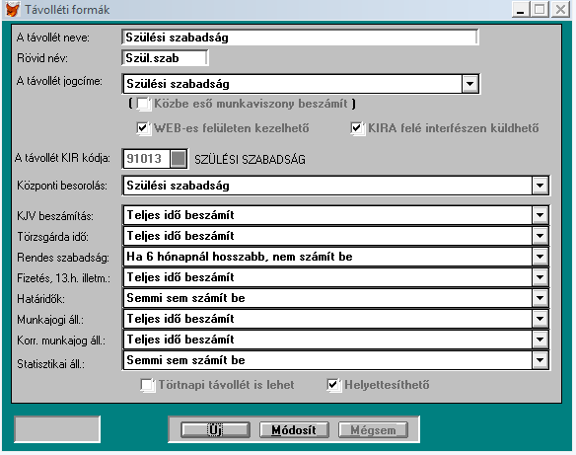
WEB-es felületen kezelhető: Ez a választónégyzet csak azok esetében fontos, akik alkalmazzák a böngészőn használható távollét karbantartó programunkat. Ha ez ki van pipálva, az adott jogcím választható a WEB-es felületen, ha nincs, csak a WinTiszt hagyományos távollét karbantartójával rögzíthető.
KIRA felé interfészen küldhető: Ha ez a választónégyzet ki van pipálva, az illető jogcímen töltött távolléteket a program alapértelmezésben jelenti a KIRA felé, ha nincs kipipálva, az ilyen jogcímek nem kerülnek a jelentésbe, azokat kézzel kell jelenteni, vagy kimaradnak! (Azok a jogcímek, melyeket a KIRA nem fogad interfészen, akkor is kimaradnak, ha itt nincsenek jelölve. E leírás készítésének idején ilyen pl. a GYES / GYED is.)
A távollét KIR kódja: A lenyitható választéklistából ki kell választani az adott jogcímre jellemző kategóriát. Figyelem! Nem fognak mindig szóegyezést találni, a GYES-nek megfelelő kategória pl. a „Fizetés nélküli szabadság – biztosítás nem szünetel” kategória lenne.

Illetménypótlékok
Az illetménypótlékok esetében csak a megfelelő KIRA kategóriát kell kiválasztani.
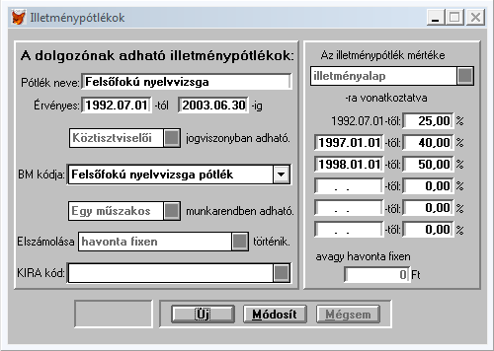
KIRA kód: A lenyitható választéklistából ki kell választani az adott pótléknak megfelelő kategóriát. Figyelem! Itt sem fognak mindig teljes egyezést találni, a nyelvpótlékok esetében pl. a WinTiszt sokkal részletezőbb. A KIRA-ban csak alsó-, közép-, felsőfokú nyelvvizsga kategóriákat találnak.

Céljutalom típusok
Itt a helyettesítési díjat illetve eseteleges speciális céljutalom fajtákat kódolhatnak. Ha valamely jogcímet nem kívánnak az interfészen jelenteni, ne válasszanak ki hozzá KIRA kódot!
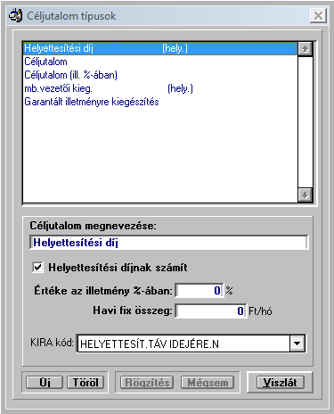
KIRA kód: A lenyitható választéklistából ki kell választani az adott jogcímnek megfelelő kategóriát. Figyelem! Itt sem fognak mindig teljes egyezést találni. Ráadásul itt – mivel nem tudtuk, mit találnak ki – az összes jogcímet felsoroljuk. Javasoljuk azonban, hogy csak a „Helyettesítés …..” illetve az „Egyéb pótlék” kategóriákat válasszák – az egyéb, a törvényes illetményelemeknek megfeleltethető KIRA kódokat a WinTiszt automatikusan kezeli (állapítja meg és közli) a munkaügyi adatok jelentése során az illetmény adatok részletezésekor.

Munkakörök
A munkaköröket valamiért nem lehet nevükkel jelenteni. A KIRA tartalmaz egy munkakör gyűjteményt, amiben szereplő munkaköröket ki lehet választani. Lehetőleg minden, a WinTiszt-ben nyilvántartott munkakörhöz válasszanak egy KIRA kategóriát, ha mégsem teszik, nem tragédia: az interfészen „nem azonosított munkakör”-ként kerül jelentésre.
(A munkakörök karbantartását nem a főmenü Alapadatok, hanem az M.ü. adatok ágáról lehet indítani.)
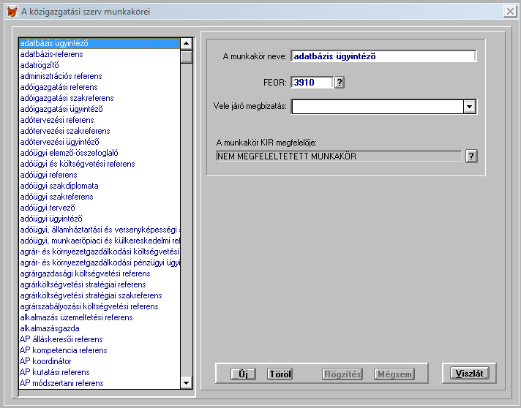
A munkakör KIR megfelelője: a mező melletti „?” feliratú gombra kattintva választhatnak a KIRA által nyilvántartott munkakörök közül. Ha nincs a készletben megfelelő munkakör, ne válasszon semmit, vagy válassza a „Nem megfeleltetett munkakör”-t!

Munkahelyek
A munkahelyek megfeleltetése a KIRA rendszerben rögzített szervezeti egységeknek egy, a munkahelyek kezelésére szolgáló ablakban karbantartott azonosító mező kitöltésével történik, ide a munkahely KIRA rendszerben rögzített kódját kell beírni.
A munkahelyek kezelése mégis eltér az eddig taglaltaktól, amennyiben itt nem a KIRA által fixen rendelkezésre bocsátott értékkészletből kell választani. A szervezeti egységeket a KIRA-ban az Önök kezdeményezésére rögzítik (azaz erre a KIRA-ban nincs az Önök számára is elérhető adatbeviteli felület, ezt továbbra is csak a kincstár végezheti). Önöknek kell (levélben vagy e-mail-ben) a kincstárnak elküldeni az új szervezeti egység nevét és kódját, ezt pedig ők rögzítik a KIRA-ban. Mivel a kódot is Önök határozhatják meg, (csak arra ügyeljenek, hogy már alkalmazott kódot ne küldjenek), rögtön rögzíthetik a WinTiszt munkahely karbantartójában is.
Kicsit más a helyzet a KIRA interfész használatba vétele előtti előkészítés („inicializálás”) során. Itt a feladat az, hogy a KIRA-ban illetve a WinTiszt-ben már rögzített szervezeti egységeket megfeleltessék egymásnak (összekapcsolják őket). Ehhez előbb be kell olvasni a KIRA-ból letöltött adatokat, aztán azokból lehet választani a nevek alapján. Ha már megtörtént a költséghelyek beolvasása (lásd szinkronizálás leírása), a munkahely karbantartó felületen a „KIRA azonosító” mező mellett megjelenik egy gomb („?” felirattal), aminek segítségével választani lehet a KIRA-ban tárolt szervezeti egységek közül.
Figyelem! Ebben a listában csak a KIRA-ban nyilvántartott és onnan beolvasott szervezeti egységek szerepelnek, tehát a WinTiszt-ben újonnan felvett munkahelyek esetében ne válasszon, hanem gépelje be a kódot (amit ugye Önök állapítottak meg).

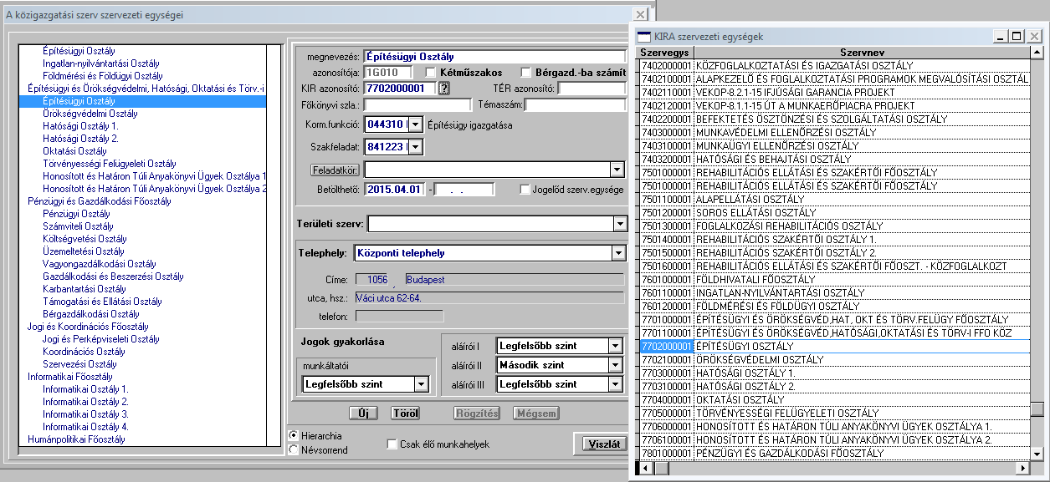

KIRA azonosító: a szervezeti egység KIRA-ban nyilvántartott azonosító kódja

Személyhez kötődő KIRA adatok beállítása
Ahhoz, hogy a KIRA befogadja az interfészen közölt adatokat, be kell állítani néhány, eddig nem, vagy másképp kezelt személyes adatot is.

Számlaszámok, utalás módja
Az illetmények utalására vonatkozó egyik legfontosabb információ az, hogy hova kell küldeni az illetményt. Az esetek túlnyomó többségében ez folyószámlára utalás, de a néhány esetben ettől eltérő is lehet.
A WinTiszt 5.26-os verziójától kezdve az utalás módját meg lehet adni a köztisztviselők adatainak kezelésére szolgáló ablakról indítható „Személyi” funkcióban – ahol e verzióig csak a bankszámlaszámot lehetett megadni. (Az 5.26-os verzió telepítésekor ezt az adatot a program mindenkinél „Folyószámlára utalás” értékre állítja.
Változik a bankszámlaszám kezelése is. Eddig egyetlen számlaszámot lehetett megadni, ezentúl többet is meg lehet jelölni, a rájuk utalandó hányad megjelölésével. Ehhez a mező előtt látható „Bankszámla száma” gombot kell megnyomni, ami indítja az új funkciót:
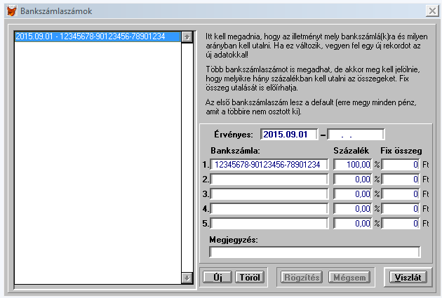
Ettől kezdve öt számlaszám nyilvántartására lesz lehetőség – arra az esetre, ha több felé kellene utalni. Rögzíteni lehet az egyes számlákra utalandó összegek arányát is. Az összes számlaszámot meg kell adni, amelyik érintett az utalásban. Ha valamelyik megváltozik (új lép be vagy valamelyik megszűnik, esetleg az elosztás arányai változnak) az „Új” gomb megnyomása után újra meg kell adni az összes, a megjelölt időponttól érintett számlaszámot az utalás arányaival (amibe nem számít be a fix összeg).
A kitöltendő adatok:
Érvényes Az időszak (mettől – meddig), melyben a felsorolt számlaszámok és a felosztási arányok érvényesek.
Bankszámla (a táblázat első oszlopa) Ide írja be a számlaszámot. A program úgy rögzíti az adatot, ahogy beírta, vagyis az elválasztó „-” karaktereket Önnek kell begépelnie. Rögzítéskor a WinTiszt CDV ellenőrzést végez, ha a számlaszám nem felel meg az előírásoknak, figyelmeztet. Bár lehetősége lesz hibás számlaszámokat rögzíteni, javasoljuk, ezt ne tegye, mert ilyen bankszámlaszámokat a KIRA úgysem fogad be. A számlaszámok sorrendje elvileg mindegy, de a program az első helyre beírt számlaszámot tekinti alapértelmezettnek, azaz, ha valamilyen ok miatt (pl. rossz CDV) a következő számlaszámok nem használhatók, az elsőre megy az utalás.
Százalék (a táblázat második oszlopa) Itt adhatja meg, hogy az adott számlaszámra az utalandó összeg hány százaléka menjen. Ha fix összeget akar megadni, ezt a mezőt hagyja üresen (0 értéken)! Az összes számlaszám beírása után a százalékok összege 100 kell legyen – kivéve a fix összeggel megadott sorokat, azok százalék értékei nem számítanak be az összegzésbe.
Fix összeg (a táblázat harmadik oszlopa) Ha egy adott számlaszámra fix összeget akar a dolgozó utaltatni (mondjuk havonta fix összegű zsebpénzt a fia számlájára), a százalék mezőt hagyja 0-n és ide írja be a kívánt összeget. A rendszeres utalásokból ez az összeg mindenképp a megjelölt számlára megy majd és a maradékot osztja el a KIRA a százalékok alapján.
Megjegyzés tetszőleges szöveg (emlékeztető Önnek: a KIRA-ba nem megy át)

Költséghelyek
Az interfészen való adatközléskor minden jogcímelőíráshoz meg kell adni egy költséghelyet és egy kormányzati funkciót, amire a KIRA könyveli a számfejtett értékeket.
Ezt nem feltétlenül kell minden egyes dolgozó esetében külön-külön rögzíteni. Minden szervezeti egységhez tartozik egy alapértelmezett költséghely és kormányzati funkció (ezeket a főmenü / „KIRA” / „Költséghelyek” funkcióban rögzítették), ha a dolgozó jövedelmeit kizárólag ez a költséghely viseli, nem kell egyedi költséghelyet rögzíteni. (Ha az adott munkahelynek még sincs rögzített költséghelye, a hierarchiában felette álló szervezeti egység alapértelmezett költséghelye az irányadó.) Személyhez kapcsolódó költséghely rögzítésére csak akkor van szükség, ha
- egy másik szervezeti egység viseli a költséget
- nem a dolgozó szervezeti egységéhez tartozó alapértelmezett költséghelyre kell könyvelni
- a költségek több költséghely között oszlanak meg
- az alapértelmezettől eltérő kormányzati funkcióra kell könyvelni.
Ilyen esetekben rögzíteni kell az összes érintett költséghelyet / kormányzati funkciót, és azt, hogy a költségek hány százalékát kell ide könyvelni. Meg kell adni azt is, hogy a rögzített adatok mettől – meddig érvényesek, változás esetén egy új rekordban kell rögzíteni az összes érintett költséghelyet / kormányzati funkciót / százalékot.
Minderre a kormány/köztisztviselők adatainak kezelésére szolgáló ablak „Költségh” funkciója szolgál (az „Illetmény” gomb alatt található).
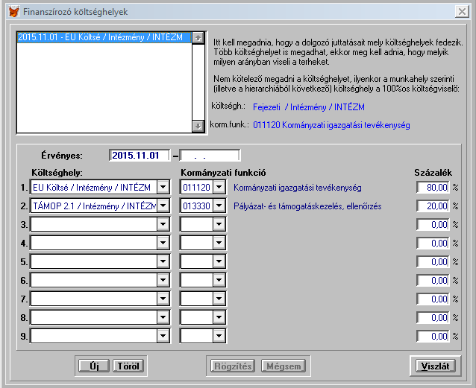
A funkció indításakor a program kiírja, hogy – egyéb utasítás híján – melyik költséghelyet / kormányzati funkciót lehet irányadónak tekinteni. Ha ettől eltérő helyen kell könyvelni az illető jövedelmeit, meg kell nyitni egy új rekordot és ki kell jelölni a költségviselőket, illetve meg kell adni, hogy az adott költségviselő hány százalékban viseli a költségeket. A WinTiszt kilenc költséghely megadására biztosít lehetőséget.
Jelenleg a program az érintett dolgozó minden rendszerese jövedelmét (illetménye minden elemét) az itt megadott felosztással küldi át az interfészen könyvelésre.
A rögzítendő adatok:
Érvényes Ide kell beírni, hogy a megadott adatsort mettől – meddig kell irányadónak tekinteni. Ha az utolsó adatsor le van zárva, a záró dátumot követő naptól az alapértelmezett értékek lépnek érvénybe. Minden kijelölt időszak elején megy egy jelentés a KIRA-nak az új költséghely / kormányzati funkció előírással (akkor is, ha egyéb adata nem változott a dolgozónak).
Költséghely (a táblázat első oszlopa) A Főmenü / KIR / Költséghelyek funkcióban definiált, az érvényesség első napján élő költséghelyek közül lehet választani.
Kormányzati funkció (a táblázat második oszlopa) Az intézménynél használatos kormányzati funkciók közül lehet választani (kötött értékkészlet). Választás esetén a táblázat harmadik oszlopában megjelenik a kormányzati funkció neve.
Százalék (a táblázat negyedik oszlopa) Itt kell megadni, hogy az adott költséghely / kormányzati funkción a számfejtett jogcímelőírások hány százalékát kell elkönyvelni. Az összes kitöltött százalék összege 100-at kell kiadjon (erre menet közben ügyel a program).

Eltartottak
A KIRA-ban és a WinTiszt-ben nyilvántartott eltartottak köre eltérhet: a KIRA-ban csak azokat a hozzátartozókat kell nyilvántartani, akik valamilyen módon befolyásolhatják pl. az adózást, a szabadság megállapítását, stb. Ezek általában a fiatalabb gyermekek. A WinTiszt-ben az idők során felhalmozódhatnak olyan hozzátartozók is, akik pl. életkoruknál fogva már semmit sem befolyásolnak, esetleg megszűnt az eltartotti viszony (nevelt gyerek esetén) ezért nem is akarják jelenteni. Ezeket nem kell törölni a WinTiszt nyilvántartásból (nem is mindig lehet: megváltoztatná pl. a régi szabadság megállapítást): felvettünk egy új választónégyzetet, aminek kipipálása esetén a hozzátartozó a jelentésekkel átkerül a KIRA-ba, ha nincs kipipálva, nem. (Ezt arra is felhasználhatják, hogy a hibásan vagy hiányzó adatokkal rögzített hozzátartozók ne zavarják a többi adat átküldését: az érintett hozzátartozókból az adatok kijavításáig vegyék ki a pipát, és csak akkor írják vissza, ha már minden rendben van – így a KIRA interfész nem dobja vissza az illető összes adatát tartalmazó csomagot egy hibásan rögzített eltartott miatt.) A pipát a WinTiszt automatikusan felveszi, ezért a jelentésből kizárt eltartottak esetében Önöknek kell eltávolításukról gondoskodniuk!
A KIRA nyilvántartja a rokoni / eltartotti kapcsolat minőségét is, ezért ennek rögzítését a WinTiszt-ben is be kellett vezetnünk. Mivel eddig definícióként az eltartottakat tartottuk nyilván, az új mezőbe automatikusan a „Gyermek” kategóriát írtuk, ha kell, javítsák a helyesre (pl.: „Nevelt gyerek”).
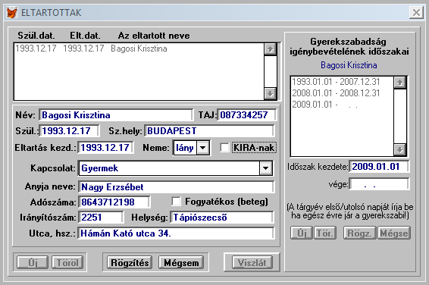
Az ablak új, KIRA-val kapcsolatos kontrolljai:
KIRA-nak Választónégyzet, ha ki van pipálva, az adott hozzátartozó adatai átmennek a KIRA-ba az interfészen. Ha nincs kipipálva, a hozzátartozóról nem megy át adat a jelentésben. (Megváltoztatásakor ügyeljen arra, hogy ha az eltartott már szerepelt a KIRA nyilvántartásban, az új, a pipával kiiktatott eltartott adatait nem tartalmazó jelentés nyomán a KIRA törli az illetőt a nyilvántartott hozzátartozók közül.)
Kapcsolat: a hozzátartozói viszony minősége. Alapértelmezése: „Gyermek”.

A KIR menü
A KIRA a számfejtésen túl a könyvelést is segíti. Ehhez szüksége van egy rakás adatra, ami a humánpolitikusok munkájához nem igazán kell, de amit ezentúl sajnos nyilván kell tartani:
- főkönyvi számlaszámok (az Önök belátása szerint kialakított értékkészlet)
- témaszámok (az Önök belátása szerint kialakított értékkészlet)
- költséghelyek (szervezeti egységenként a fentiek kombinációból kialakított gyűjtők)
- kormányzati funkció (az értékkészlet központilag kialakított, Önök csak néhányat használnak)
Új feladat lesz ezen adatok nyilvántartása a WinTiszt-ben, az adatkörök azonosan tartása a KIRA-ban és a WinTiszt-ben. Ezentúl az egyes dolgozók adatai között is kezelni kell ezeket a jellemzőket, vagyis meg kell adni, hogy jövedelmeiket mely költséghelyekre kell könyvelni. Ez elengedhetetlen a KIRA interfész működtetéséhez: a KIRA ennek megadása nélkül nem fogad be adatokat.
A KIRA interfész működtetéséhez szükséges funkciókat a főmenü egy új, KIRA nevű ágán érhetik el. Itt tarthatják karban az adatforgalomhoz szükséges (imént részletezett) adatokat illetve itt indíthatják az adatcserét bonyolító funkciókat is.

Alap paraméterek
Az előzőekben megjelölt adatkörökön túl néhány technikai adatot is nyilván kell tartanunk, ami jellemzően az adatforgalom biztonságát szolgálják. Ezek a jelentéseket küldő szerv illetve az egyes jelentések azonosításához szükséges adatok.
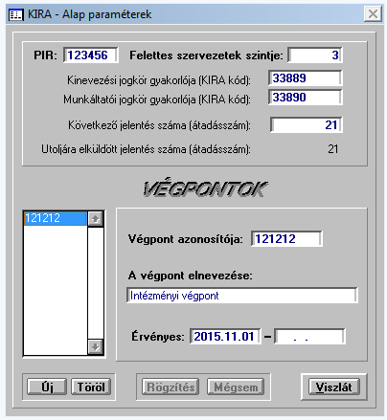
PIR Törzsszám, a szervezet 6 jegyű azonosító kódja a KIRA-ban. A kincstár osztja ki.
Felettes szervezetek szintje A KIRA-ban rögzített legalsóbb szintű szervezeti egységek szintje a WinTiszt-ben. Önök dönthetnek úgy, hogy a KIRA-ban nem rögzítik az összes szervezeti egységet, ha nincs szükségük a kiadások ilyen szintű csoportosítására (pl. csak főosztályi szintig rögzítik a szervezeti egységeket, az osztályokat már nem). Ebben az esetben itt kell megadniuk, hogy a WinTiszt-ben melyik az a szint, amely még rögzítésre került (pl. ha az Önök szervezeti hierarchiájában a főosztályi szint a harmadik szint és osztályokat már nem rögzítenek a KIRA-ban, írjanak ide 3-at).
Kinevezési jogkör gyakorlója Ez egy KIRA kód – az adtok jelentésekor a KIRA nem nevet, hanem a jogkör gyakorlójának általa is ismert kódját várja. Ezért a kinevezési jogkör gyakorlóját a KIRA-ban rögzíteniük kell, a KIRA pedig ebből az alkalomból ad neki egy kódot. Ezt a kódot írják ide! (Az előkészítő adatszinkron során a „Paraméterek beolvasása” funkcióban a WinTiszt kitölti ezt a kódot, de ha ez megváltozik – lecserélik a miniszter, igazgatót, jegyzőt, stb. – feltétlenül rögzítsék a KIRA-ban és az új kódot írják be ide!)
Munkáltatói jogkör gyakorlója Az előzőhöz hasonlóan kezelendő kód. Akkor is fel kell venni a KIRÁBA és a kiosztott kódot ide be kell írni, ha a két jogosult ugyanaz a személy!
Következő jelentés száma Az egyes jelentések az interfészen szigorúan meghatározott sorrendben kell kövessék egymást, nem maradhat ki egy sem. Ezt mindkét program ellenőrzi, a soron következőtől eltérő sorszámú jelentést nem fogadnak be. Ezt az adatot tekintsék tájékoztató jellegűnek, ne módosítsák (végszükség esetére van rá mód a jelentések kezelésekor).

Témaszámok
Témaszámok szabadon definiálható adatkör. Az is teljesen Önökön múlik, hogy hogyan illesztik az elszámolási rendszerükbe, milyen jelentést tulajdonítanak neki. Önök találják ki, Önök nevezik el és Önök állapítják meg a kódjaikat is. Ezeket rögzíteniük kell a WinTiszt-ben és rögzíttetniük kell a kincstárral is a KIRA-ban. Az erre szolgáló funkció a főmenü KIRA ágának Témaszámok funkciója.
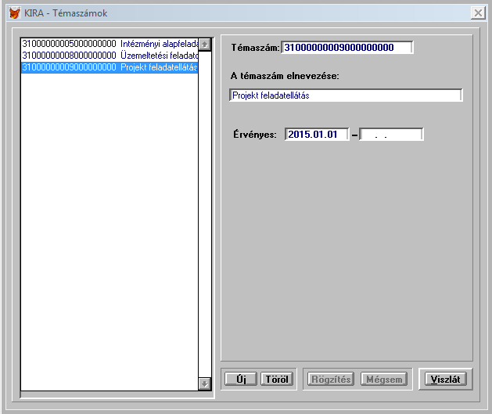
Önmagában a témaszám nem egy összetett dolog: ahhoz kell, hogy később a segítségével egy összetett dolgot lehessen definiálni (költséghely).
A rögzítendő adatok:
Témaszám maximum 20 számjegyből álló szám. Ha akarják, kialakíthatnak egy belső szerkezettel bíró, beszélő kódrendszert, de ez nem követelmény: annyi fontos, hogy nem létezhet két egyforma témaszám.
Elnevezés Nevezzék el a témaszámot, hogy utaljon az Önök által kialakított rendszerben képviselt jelentésére.
Érvényes A témaszám érvénye (mettől – meddig).

Főkönyvi számlaszámok
A főkönyvi számlaszámok is szabadon definiálható adatkör. Az is teljesen Önökön múlik, hogy hogyan illesztik az elszámolási rendszerükbe, milyen jelentést tulajdonítanak neki. Önök találják ki, Önök nevezik el és Önök állapítják meg a kódjaikat is. Ezeket rögzíteniük kell a WinTiszt-ben és rögzíttetniük kell a kincstárral is a KIRA-ban. Az erre szolgáló funkció a főmenü KIRA ágának Főkönyvi számlaszámok funkciója.
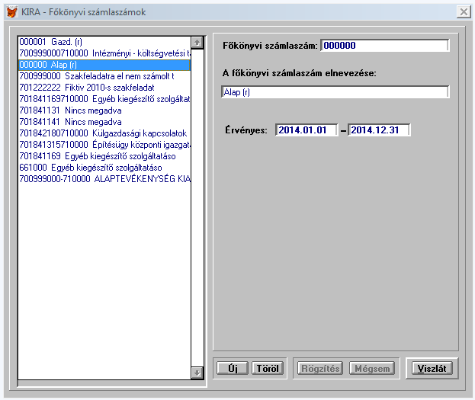
Önmagában a főkönyvi számlaszám nem egy összetett dolog: ahhoz kell, hogy később a segítségével egy összetett dolgot lehessen definiálni (költséghely).
A rögzítendő adatok:
Főkönyvi számlaszám maximum 20 számjegyből álló szám. Ha akarják, kialakíthatják úgy is, hogy valamilyen módon tükrözze a könyvelés rendszerét, de ez nem követelmény: annyi fontos, hogy nem létezhet két egyforma főkönyvi számlaszám.
Elnevezés Nevezzék el a főkönyvi számlaszámot, hogy utaljon az Önök által kialakított rendszerben képviselt jelentésére.
Érvényes A főkönyvi számlaszám érvénye (mettől – meddig).

Költséghelyek
A KIRA interfész minden egyes jogcímelőíráshoz (mintegy annak részeként) vár egy részletes utasítást, hogy az összeget milyen költségviselők milyen arányban viselik. A költséghelyek szervezeti egységekhez kötődnek: minden szervezeti egység lehet költségviselő (akár más munkahelyre beosztott dolgozók illetményét is viselhetik részben vagy egészben), sőt, mindegyikhez tartozhat több költséghely, amiket a főkönyvi számlaszám és a témaszám különböztet meg egymástól. Ezeket a KIRA-ban definiálni kell: csak olyan költséghelyre fogad el előírást, amit előzőleg már rögzítettek.
Az előbbiekből következően a költséghelyeket szervezeti egységekhez kötődően definiáljuk: egy kiválasztott munkahelyhez felvett összes költséghely esetében megadjuk a főkönyvi számlaszámot és a témaszámot. Vagyis egy költséghelyet a szervezeti egység (KIRA) kódja, egy főkönyvi számlaszám és egy témaszám azonosít. Ha egy szervezeti egységhez nem definiálnak saját költséghelyet, a WinTiszt a hierarchiában felette álló szervezeti egység alapértelmezett költséghelyét társítja az adott munkahelyen dolgozókhoz.
A dolgozók adatainak interfészen történő továbbításakor a dolgozók illetményeit fedező költséghelye(ke)t minden esetben kötelező továbbítani. Egy költséghelyet három attribútumának átadásával kell a KIRA-val közölni (ami azonban csak olyan kombinációkat fogad el, melyeket előzőleg a KIRA felületén már rögzítettek).
Fontos, hogy a KIRA-ban megtalálható költséghely definíciók (szervezeti egység – főkönyvi számlaszám – témaszám kombinációk) a WinTiszt-ben is rögzítve legyenek, és a két költséghely halmaz között ne legyen eltérés. A KIRA ugyanis költséghely megjelölés nélkül (vagy általa nem ismert költséghely megadása esetén) semmilyen adatot nem fogad be! Ha tehát a WinTiszt-ben felvesznek egy új kombinációt, azt a KIRA-ban is rögtön rögzíteni kell, mert addig az új költséghelyre könyvelendő adatok nem mennek át! (Ezt egyébként csak a kincstár végezheti, tehát levélben / e-mailben kell közölni velük az új adatokat és majd ők gépelik be.)
A WinTiszt-ben a költséghelyek adatait a főmenü / „KIR” / Költséghelyek funkcióban tarthatják karban:
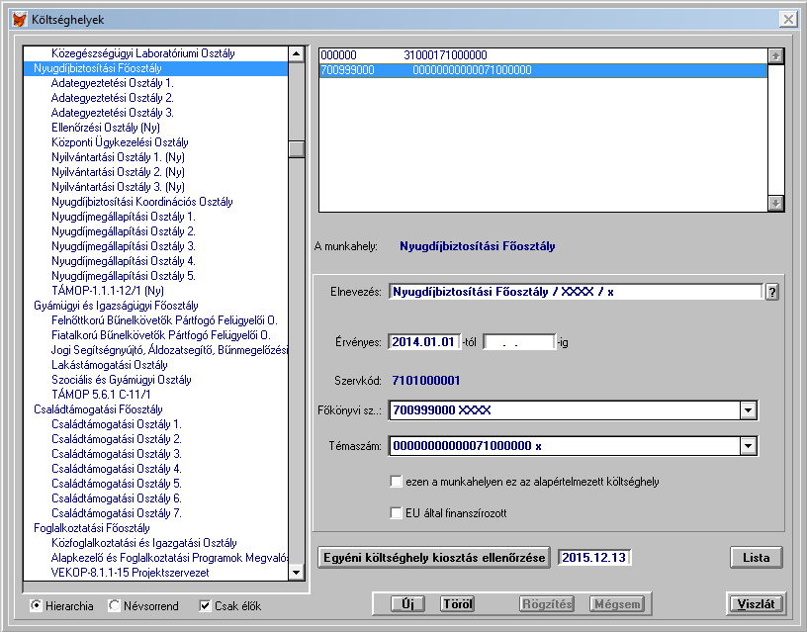
A költséghelyeket szervezeti egységenként a főkönyvi számlaszám és a témaszám megadásával definiáljuk. Ezt szolgálja az ablak felépítése: először a bal oldalon a szervezeti egységek közül ki kell választani a munkahelyet, melyhez tartozó költséghelye(ke)t kezelni akarjuk. (A szervezeti egységek megjelenítését a lista alatt található kontrollokkal szabályozhatja: kérheti csak az aktív illetve az összes munkahelyet a listába, sorrendjüket pedig kérheti a hierarchia szerint de névsor szerint is.)
A hierarchia szerint célszerű haladni, ha nem kívánnak minden szervezeti egységnek saját költséghelyet definiálni. Ha pl. csak főosztályi szinten kívánják kezelni a KIRA-ban a szervezeti egységeket, értelemszerűen nincs értelme költséghelyeket definiálni alsóbb szinteken. (A WinTiszt a költséghelyek hiányában a hierarchiában felettes szervezeti egység alapértelmezett költséghelyét keresi meg.) A hierarchia szerinti megjelenítési módban egyszerű csak a kiválasztott szinten költséghelyeket definiálni. Ügyeljenek arra, hogy az Karbantartás funkció „Szerv.egys.szintje” mezőben megjelölt szinten (illetve felette) mindenképp definiálják a költséghelyeket, mert az alsóbb szintű munkahelyek költséghelyének megállapításakor a WinTiszt csak eddig a szintig keres!
Az ablak jobb felső részén a kiválasztott munkahelyhez tartozó költséghelyek látszanak (a főkönyvi számlaszám és a témaszám). Bármelyikre kattintva az ablak jobb alsó részén karbantarthatóvá válnak adatai.
Az „Új” gomb a kiválasztott munkahelyhez hoz létre új költséghelyet, melynek definícióját a főkönyvi számlaszám és a témaszám megadásával fejezhetjük be.
A költséghelyek adatai:
Elnevezés A költséghely elnevezése. Tetszés szerint elnevezheti a őket, de célszerű a szervezeti egységre (is) utaló nevet adni, hogy kiválasztáskor legyen támpont. A KIRA-ból beolvasott költséghelyeket a program automatikusan nevezi el: a szervezeti egység, a főkönyvi számlaszám és a témaszám neveinek „/” jellel elválasztott első karaktereiből álló nevet ad.
Érvényes Itt azt kell megadni, hogy a költséghely mettől – meddig használható a könyveléshez. Ha egy költséghely megszűnik (pl. mert a szervezeti egység, amihez tartozik egy SZMSZ változás során megszűnik) itt is le kell zárni.
Szervkód (ez tájékoztató adat, nem lehet módosítani)
Főkönyvi sz. A főkönyvi számlaszám. A „Főkönyvi számlaszámok” funkcióban definiált és az érvényesség kezdetekor élő főkönyvi számlaszámok közül választható. Ez az adat a költséghely definíciójának része. ne változtassa meg, csak mikor létrehozza!
Témaszám A témaszám. A „Témaszámok” funkcióban definiált és az érvényesség kezdetekor élő témaszámok közül választható. Ez az adat a költséghely definíciójának része. ne változtassa meg, csak mikor létrehozza!
alapértelmezett Ezt a választó négyzetet munkahelyenként csak egy költséghely esetében jelölheti meg (jelölés esetén a többi törlődik). Ha valamiért szükségessé válik egy költséghely automatikus kiválasztása az adott munkahelyhez tartozók közül, a program a megjelöltet választja (pl. a hierarchiában a kérdéses munkahely alatt elhelyezkedő és saját érvényes költséghellyel nem rendelkező munkahely költséghelyének kiválasztásához).
EU által finanszírozott Pipálja ki, ha az adott költséghelyen a fedezetet valamely EU-s forrás biztosítja (ez kimutatásokban hasznos lehet, az általános lekérdezőben lekérhető).

KIRA interfész előkészítése – szinkron
A KIRA interfész használatba vétele előtt szinkronba kell hozni a két rendszer alapadatait illetve a dolgozókról tárolt adatokat is. Ehhez felhasználjuk, hogy a KIRA képes néhány adatkör exportjára – ezek az alapadatok bizonyos körét illetve a dolgozókról az adott napon nyilvántartott adatokat jelentik. Stratégiánk az lesz, hogy beolvassuk a WinTiszt-be a KIRA által exportált adatokat, a WinTiszt elvégzi a két adatkör összevetését és összehangolását, vagy listát készít az eltérésekről, ami alapján a hibás adatot javíthatjuk (abban a rendszerben, amelyikben hibásnak bizonyul).
Természetesen értelmetlen elindítani a szinkron folyamatot, míg a KIRA-ban nincsenek rögzítve a szervezet adatai – ennek kell tehát az első lépésnek lenni (de ezt úgyis el kell végezni, az interfésztől függetlenül is).
A szinkronizálást a főmenü / „KIRA” / „Inicializálás” funkció segítségével végezzük az alábbiak szerint.

KIRA-ban elvégzendő előzetes beállítások
- Fel kell venni a szervezeti egységeket (ezt csak a kincstár végezheti, egy listát kell nekik a rögzítendő szervezeti egységekről és alkalmazni kívánt kódjaikról).
- Rögzíteni kell az intézmény telephelyeit.
- Fel kell venni az intézménynél alkalmazandó témaszámokat. (Ezt csak a kincstár végezheti, egy listát kell nekik a rögzítendő szervezeti egységekről és alkalmazni kívánt kódjaikról).
- Fel kell venni az intézménynél alkalmazandó főkönyvi számlaszámokat. (Ezt csak a kincstár végezheti, egy listát kell nekik a rögzítendő szervezeti egységekről és alkalmazni kívánt kódjaikról).
- Fel kell venni az intézménynél alkalmazandó kormányzati funkciókat. (Ezt csak a kincstár végezheti, egy listát kell nekik a rögzítendő szervezeti egységekről és alkalmazni kívánt kódjaikról).
- Ki kell alakítani a költséghelyeket a már rögzített főkönyvi számlaszámokat és témaszámokat szervezeti egységekhez rendelésével.
- Rögzíteni kell a kinevezési és munkáltatói jogkört gyakorlók személyét.

Adatok exportja a KIRA-ból
A KIRA-ból az alkalmazható COFOG készletet, helyi paramétereket, a költséghelyeket illetve a dolgozók adatait exportáljuk.
Az első három adatkört CSV file-okba teszi ki a KIRA, exportjukat így indíthatjuk:
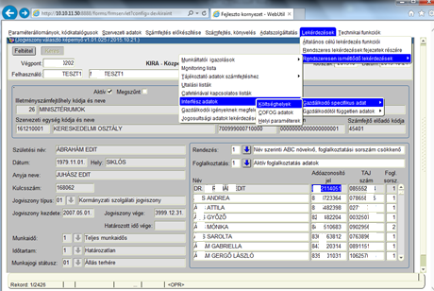
Tehát a KIRA indítása után a főmenü „Lekérdezések” / „Rendszeresen ismétlődő lekérdezések” / „Interfész adatok” / „Gazdálkodó specifikus adatok” menüpont alatt sorban
- Költséghelyek
- COFOG adatok
- Helyi paraméterek
funkciókat kell elindítani. Mindegyik az alábbiak szerint működik:
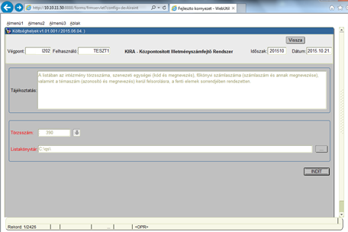
Ki kell választani a listakönyvtárat, majd az „INDIT” gombra kell kattintani. Az output mindhárom esetben egy CSV file lesz a kiválasztott könyvtárban.
A WinTiszt sajnos csak 8 karakter hosszú file neveket tud kezelni, ezért a letöltött CSV file-okat át kell nevezni úgy, hogy a nevek első karakterei utaljanak a tartalmukra (maradhat hosszabb a file neve, csak az eleje legyen pl. „COFOG”, „PARAM”, „KOLTSH”, vagy ami Önöknek tetszik – mert WinTiszt-be olvasáskor a file kiválasztásakor csak az első karaktereket látják majd).
A legfontosabb a dolgozók adatait tartalmazó file exportja.
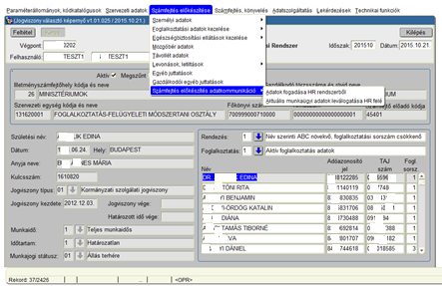
Ezt a főmenü / „Számfejtés előkészítése” / „Számfejtés előkészítés adatkommunikáció” / „Aktuális munkaügyi adatok leválogatása HR felé” funkcióban indíthatják.
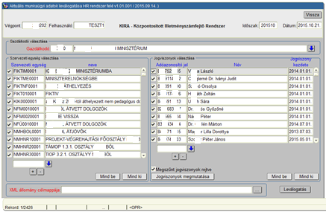
A bal oldalon a „Mind be” gombot nyomják meg, majd a jobb oldalon a „Jogviszonyok mutatása” gomb után itt is a „Mind be” gombot! Ezután az alsó sorban válasszák ki az XML állomány célmappáját! Végül a „Leválogatás” gombbal indítsák az exportot. A program jelzi ha kész, az Önök által megjelölt könyvtárban megjelenik az adatokat tartalmazó XML állomány. Célszerű ezt az állományt is átnevezniük úgy, hogy az új név első hat karaktere utaljon a file tartalmára – ez megkönnyíti majd kiválasztását a WinTiszt-be olvasáskor.

COFOG beolvasás
COFOG névvel a KIRA-ban valamiért a kormányzati funkciókat illetik. Ezek köre kötött, viszont jó sok van belőlük, bár az egyes szervek csak elenyésző töredéküket használják. Ezért a KIRA-ban egy külön funkcióban lehet felsorolni azokat a kormányzati funkciókat, melyek alkalmazása a szervnél szóba jöhet – a későbbiek során csak ezek közül lehet választani.
A WinTiszt-ben is be lehet állítani a használt kormányzati funkciók körét a főmenü / M.ü. adatok / Kormányzati funkciók menüpontban. A KIRA-ból beolvasott COFOG állomány beolvasásakor az abban szereplő kormányzati funkciókat megjelöljük kiválaszthatónak.

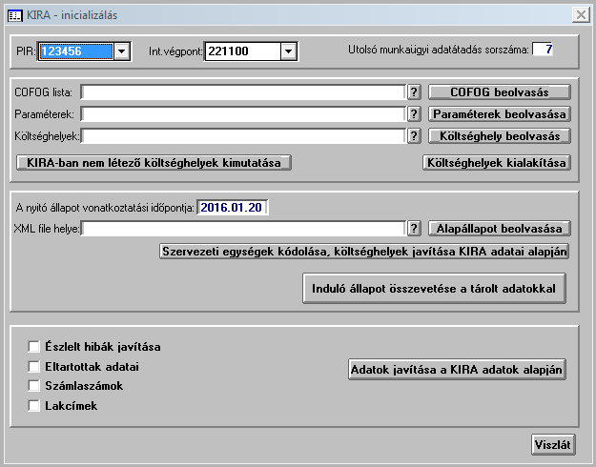
Az állomány beolvasásához írják be (vagy a mező mellett található „?” feliratú gombbal válasszák ki) a „COFOG lista” mezőbe a CSV file-t, majd kattintsanak a mögötte látható „COFOG beolvasás” gombra! (A beolvasás gyakorlatilag azonnal megtörténik.)

Paraméterek beolvasása
A paraméterek gyakorlatilag a kinevezési illetve munkáltatói jogkörök gyakorlóinak kódjait és neveit tartalmazza – ahogy azt Önök a KIRA megfelelő funkciójában beállították. Ezekre minden egyes munkaügyi adat jelentésekor szükség lesz.
Az állomány beolvasásához írják be / a mező mellett található „?” feliratú gombbal válasszák ki a „Parméterek” mezőbe a CSV file-t, majd kattintsanak a mögötte látható „Paraméterek beolvasás” gombra! (A beolvasás gyakorlatilag azonnal megtörténik.)

Költséghelyek beolvasása
A KIRA-ból exportált költséghely állomány a KIRA-ban rögzített szervezeti egységeket, főkönyvi számlaszámokat és témaszámokat tartalmazza, pontosabban az ezek kombinációiból kialakított költséghelyeket.
Ez kritikus adatállomány. Az interfész működtetéséhez alapvetően szükséges, hogy a WinTiszt-ben és a KIRA-ban rögzített szervezeti egység illetve költséghely adatok összhangban legyenek. Ezen túl nem elegendő, hogy ugyanazok a szervezeti egységek szerepeljenek mind a két rendszerben, fontos, hogy ezek össze legyenek egymással kapcsolva, vagyis minden egyes, a WinTiszt-ben tárolt (és aktuálisan érvényes) munkahelyhez hozzá legyen kapcsolva a KIRA-ban tárolt megfelelőjének kódja. Az állomány beolvasása során a WinTiszt megpróbálja neve alapján megtalálni az épp feldolgozott KIRA munkahelyet, ha sikerül, beírja a KIRA kódot a WinTiszt munkahely rekordjába.
Sajnos a tapasztalatok alapján a gépelési hibák / eltérések / rövidítések / stb. miatt elég rossz a találati arány, ezért a szervezeti egységek KIRA kódjának rögzítése az állomány beolvasása után kötelező (ezt a főmenü / „Alapadatok” / „Munkahelyek” funkcióban kell megtennie, ahol a KIRA költséghely állományának importját követően megjelenik egy „?” feliratú gomb a KIRA kód mező mellett, amivel a beolvasott kódok közül választhat).
Még az állomány beolvasása során beazonosított (és kóddal ellátott) szervezeti egységek kódjait is ellenőriznie kell, mert gyakran előfordul, hogy az SZMSZ változások során a teljes szervezetet (az összes szervezeti egységet) újra rögzítik, így azonos nevű munkahelyek is szerepelhetnek – a név szerinti azonosítás során pedig lehet, hogy másik (már nem érvényes) munkahelyet azonosít be.
Egyszerűbb a helyzet a főkönyvi számlaszámokkal és a témaszámokkal – itt a számok miatt nem lehet tévedni.
Az állomány beolvasásához írják be / a mező mellett található „?” feliratú gombbal válasszák ki a „Költséghelyek” mezőbe a CSV file-t, majd kattintsanak a mögötte látható „Költséghely beolvasás” gombra!
A költséghely beolvasásnak itt még nincs vége! Következő lépésként el kell végezni a munkahelyek kódolását a főmenü / „Alapadatok” / „Munkahelyek” funkcióban. Ha nem lehet minden munkahelyet megfeleltetni, rögzíteni kell a hiányzókat a KIRA-ban és előlről kell kezdeni a folyamatot.
Nem feltétlenül kell azonban az összes szervezeti egységet rögzíteni a KIRA-ban. Dönthet úgy, hogy osztály szinten már nem akarja tovább bontani a szervezetet, csak főosztályi szintig. Ebben az esetben a főmenü / „KIR” / „Alap paraméterek” funkcióban be kell állítania azt a szintet, ameddig le akarja bontani a hierarchiát: azt a szintet, melyen még rögzítette a szervezeti egységeket a KIRA-ban.
Ha sikerült az összes munkahelyet beazonosítani (kóddal ellátni), kattintson a „Költséghelyek kialakítása” gombra! A program ellenőrzi a munkahelyek kódolását, ha talál nem kódolt munkahelyet, rákérdez, hogy folytassa-e. Ezután a KIRA-ból beolvasott költséghelyeket létrehozza a WinTiszt-ben is. Végül ellenőrzi, hogy a WinTiszt-ben korábban rögzített költséghelyek között van-e olyan, amelyik a KIRA-ban nem szerepel. Ha talál, egy táblázatban megjelenteti őket. (Ezt a táblázatot később is lekérheti a „KIRA-ban nem létező költséghelyek kimutatása” gomb segítségével.) Javasoljuk, hogy ezeket a problémákat szüntessék meg: vagy zárják le a hiányzó költséghelyeket (töltsék ki a „Meddig” mezőt), vagy töröljék ki az érintett költséghelyeket (ha lehet, vagyis ha még nem osztották ki még egy munkahelyhez vagy egyedi költséghelyként), vagy hozzák (hozassák) létre a KIRA-ban is.

Alapállapot beolvasása - Induló személyes adatok átvétele a KIRA-ból
Ha túljutottak a munkahelyek beazonosításán (az összes érintett munkahelyhez be van jegyezve a megfelelő KIRA szervkód), következhet a személyes adatokat tartalmazó XML állomány betöltése.
Ehhez először meg kell adniuk a nyitó állapot vonatkoztatási időpontját. Ez az a dátum, amikor letöltötték a személyes adatokat a KIRA-ból.
Fontos, hogy a beolvasott KIRA adatok időben szinkronban legyenek a WinTiszt állapotával: legalább lehetőleg legyen mindenki rögzítve mindkét rendszerben, akinek élő jogviszonya van és legyen rögzítve minden megszűnt jogviszony vége is. Ez fontos, mert a beolvasás során a WinTiszt-nek azonosítania kell a jogviszonyokat.
Az állomány beolvasásához írják be / a mező mellett található „?” feliratú gombbal válasszák ki az „XML file helye” mezőbe az XML file-t, majd kattintsanak a mögötte látható „Alapállapot beolvasás” gombra! Ez már nem lesz olyan gyors, nagyobb szervezeteknél inkább lassú lesz: a WinTiszt minden aktív dolgozó összes nyilvántartott adatát beolvassa és elhelyezi saját adatbázisába (sőt, kormányhivataloknál nagyszámú olyan személy adata is beolvasásra kerül, akik nem is dolgoznak az intézménynél, csak valamilyen kifizetést kapnak a KIRA-n keresztül, pl. ápolási díjat). Az így beolvasott adatokat a WinTiszt referenciaként kezeli majd: az ehhez képest megváltozott adatokat küldi majd át az interfészen.
Fontos esemény a beolvasás során, hogy a WinTiszt összepárosítja a jogviszonyait a KIRA-ból beolvasott jogviszonyokkal. Ez alapvetően az adószámok alapján történik, a WinTiszt az aktuális jogviszonyt kapcsolja a KIRA adatokban közölt jogviszonyhoz. (Ez a KIRA által közölt azonosító, az ú.n. FOGSOR bejegyzésével történik, azt a köztisztviselők adatainak kezelésére szolgáló ablakban, a sorszám alatt láthatják illetve módosíthatják a „KIRA fogsor” mezőben.) Ez általában helyes, de adódhat probléma, ha több jogviszonya van egy dolgozónak, vagy egymás után következő jogviszonyokról van szó és a két rendszer nincs szinkronban: pl. a WinTiszt-ben már bejegyezték az előző jogviszony végét és rögzítették az új kinevezést, míg a KIRA-ban erre még nem került sor: ilyenkor a az új WinTiszt és a régi KIRA jogviszony kapcsolódik össze. A belépési dátumok ellenőrzése sajnos nem segít ebben az esetben, mert a tapasztalatok szerint az az esetek úgy negyedében eltér a két rendszerben (rögzítési hibák vagy egyéb technikai okok ,iat). Az ilyen hibákra az adatok összevetése során derülhet fény, ekkor kézzel kell szinkronba hozniuk a két rendszert: fel kell venni a hiányzó jogviszonyt a KIRA-ban és át kell írniuk a WinTiszt-ben a „KIRA fogsor”-t a KIRA által az új jogviszony rögzítésekor adott foglalkoztatási sorszámmal.
A következő lépésben elvégzik majd a beolvasott adatok összevetését a WinTiszt-ben tárolt adatokkal – nyilván lesz eltérés, amit valamelyik adatbázisban javítanak majd. Ha ezzel végeztek, kezdjék elölről az eljárást a dolgozók adatainak letöltésétől a KIRA-ból, folytatva a beolvasással és az ellenőrzéssel.
Minden egyes alkalommal, amikor a személyes adatokat beolvassák a KIRA-ból, a WinTiszt alapállapotba hozza az interfészt, azaz törli még a nyomát is az addig végrehajtott adatforgalomnak (ha volt már ilyen). Ez nem feltétlenül baj, sőt bizonyos esetekben szükség lehet rá. Fontos azonban, hogy minden újrakezdéskor eltűnnek a régebbi adatforgalmak listái, azokat később lekérni már nem lehet.

WinTiszt – KIRA adatok összevetése
Az interfész üzembe helyezésének utolsó (technikai) lépése a WinTiszt-ben és a KIRA-ban tárolt (az előző lépésben beolvasott) adatok összevetése. Ennek indítása az „Induló állapot összevetése a tárolt adatokkal” gombbal történik. A rendszer a vonatkoztatási napon aktív dolgozók aznapi WinTiszt-beli adatállapotából előállít egy teljes körű munkaügyi adatszolgáltatást és ennek tartalmát összeveti a beolvasott KIRA adatokkal. Mindekét adatkört (egymás mellé helyezve) teljes körűen elhelyezi egy excel táblázatban, miközben az eltérő adatpárokat piros színnel kiemeli.
A KIRA indulásakor a kincstár által a KIR3-ból átmigrált adatokat tartalmazza. Ez fekete ló: néhány adat (pl. főkönyvi számlaszámok) jelentős átalakuláson mentek át a migráció során, arról nem is beszélve, hogy – az esetek egy részében legalábbis – a humánpolitika nem ismeri a KIRA-ban tárolt adatokat, azok akár jelentősen el is térhetnek a WinTiszt-ben tároltaktól. (Tapasztalat pl., hogy az esetek 30-40%-ban eltérnek a belépési dátumok.)
Az adat összevetésnek négy célja van:
- A KIRA-ban tárolt, dolgozókhoz kötött adatok „emészthető” formában történő megjelenítése
- Azok kimutatása, akik csak az egyik rendszerben szerepelnek
- A WinTiszt-ben és a KIRA-ban tárolt adatok eltéréseinek kimutatása (Önök így eldönthetik, hogy mely adatok hibásak, melyik rendszerben kell javítani, illetve a WinTiszt-ben tapasztalható esetleges adathiányok pótlásához mutatja a KIRA adatait)
- A WinTiszt-ben tárolt adatok olyan hibáinak / hiányosságainak teljes körű kimutatása, melyek megakadályoznák az adatok interfészen történő továbbítását.
Az összehasonlítás eredménye egy excel táblázat, mely hat munkafüzetet tartalmaz. Ezek tartalma a következő:
Hiányzók A munkafüzet három csoportba osztva tartalmazza azokat a dolgozókat, akik csak az egyik rendszerben szerepelnek: csak a WinTiszt-ben szereplők, csak a KIRA-ban szereplők és a jelentési körön kívüli csak a KIRA-ban szereplők (jogviszonyon kívüli kifizetések, pl. ápolási díj, eseti megbízási díjak, stb. miatt nyilvántartottak). Utóbbiakkal egyéb tevékenység nincs. A másik két csoportba tartozók esetében mérlegelni kell, hogy jogos-e (pl. tárgyhavi belépő, aki nincs még rögzítve a KIRA-ban vagy tárgyhavi kilépő akinek kilépése még nincs rögzítve a KIRA-ban, esetleg már a KIR3 bevezetésének időpontjában inaktív volt) vagy nem.
Ha valaki csak a WinTiszt-ben szerepel és nem is kell adatait a KIRA-nak továbbítani, kizárhatják az adatközlésből: a „Belépés” ablakban van egy „KIRA-ba nem jel.” választó négyzet, ha ezt kipipálják, az illető adatait a WinTiszt nem jelenti az interfészen.
Ha valaki csak a KIRA-ban szerepel. a WinTiszt-ben nem, meg kell vizsgálni, hogy milyen jogviszonyban áll az illető az intézménnyel. Ha nincs vele kapcsolat, le kell zárni. Ha pl. megbízásos jogviszonyban áll, azt a WinTiszt nem tudja kezelni – az ő adatait a KIRA felületen kell rögzíteni.
Személyes adatok A munkafüzetben intézmény / KIRA párosításban látja az adatokat. Piros színnel szerepelnek azok az adatpárosok, ahol eltérés van, vagy valamelyik adat az egyik rendszerben nincs kitöltve. Értelemszerűen az egyik rendszerből hiányzó dolgozók összes adata piros lesz.
Eltérések esetén tisztázni kell, hogy melyik rendszer adata a helyes és azt a másik rendszerben javítani kell!
Fontos, hogy ha a WinTiszt oldali adat a hibás, azt ki kell javítani, mert az interfész működtetése során a WinTiszt-ben tárolt adatok felülírják majd a KIRA-ban tárolt adatokat. Ennek megértéséhez tudni kell, hogy bármilyen adat változásakor az összes aktuális adat (tehát minden adat, amit az excel tábla munkafüzeteiben találnak) átmegy egyetlen csomagban, és a változás dátumától fogva ezek az adatok lesznek érvényesek. Ebből (az adatok egyetlen egységes csomagban való kezeléséből) következik az a sajnálatos körülmény is, hogy ha bármelyik – tehát akár a legjelentéktelenebb is, mondjuk egy gyerek anyja neve nem tartalmaz keresztnevet – hibás, az egész csomagot dobja el a KIRA.
Rokonok Itt jellemzően az eltartottak szerepelnek. Mivel egy ember több eltartottja is szerepel, az áttekinthetőség kedvéért a háttérszín váltakozásával jeleztük az egyes dolgozókhoz tartozó rokonok csoportját (a dolgozó nevét csak a csoport első sorában tüntetjük fel). Hiányzó / eltérő adatokat itt is pirossal jelölünk.
A gyerekekről kötelező jelenteni nevüket, a TAJ-t, anyjuk nevét, születési helyüket, dátumukat, nemüket, állampolgárságukat. Jelenteni kell lakcímüket is, de ennek hiánya nem végzetes.
Fontos, hogy a gyerekeket teljes számban nyilvántartsák a WinTiszt-ben (és hibátlanul!), mert ha a dolgozót érintő legközelebbi adatváltozáskor küldött jelentésben csak kevesebb gyerek lesz, ettől kezdve csak ez a kevesebb gyerek szerepel majd a KIRA nyilvántartásban – ez pedig érvénytelenítheti a gyermekszámra vonatkozó nyilatkozatokat, melyek több gyerekre vonatkoztak.
Foglalkoztatás Ebben a munkafüzetben a dolgozó foglalkoztatással kapcsolatos adatainak WinTiszt-ben illetve a KIRA-ban tárolt változatait láthatják, az eltérőket itt is piros színnel. Különösen fontos itt a jogviszonytípus ellenőrzése. A belépési dátumok a tapasztalat szerint úgy 30 %-ban eltérnek – itt a jelentések elkészítése során is a KIRA-ból átvett adatot vesszük majd alapul, mert ennek a dátumnak a változását a KIRA nem veszi be (általában nem fogad visszamenőleges adatszolgáltatást, ha az már elvégzett számfejtés stornózását eredményezi.
Fontos, hogy a belépési dátumok eltérése esetén a többi aat összevetésével mérlegeljék, hogy a WinTiszt az érintett dolgozó megfelelő jogviszonyait párosította-e össze. Ha nem, ezt korrigálni kell: ha már nem ismétlik meg az inicializálás folyamatát, az illető sorszáma alatti „KIRA fogsor” mezőbe írják be a KIRA-ból kiolvasott helyes foglalkoztatási sorszámot, ha igen, a következő forduló előtt gondoskodjanak arról, hogy mindkét rendszerben egyformán le legyenek zárva a lezárt jogviszonyok és fel legyenek véve az új jogviszonyok!
Ez az oldal arra is jó, hogy ellenőrizzék a szervezeti egységek kódolását illetve a költséghelyek beállítását. Ha a „szervezeti egység” oszlopban túl sok pirosat látnak, ellenőrizzék le az érintett szervezeti egységek KIRA kódját: lehet, hogy rosszul választották ki. Hasonlóképp ellenőrizhetik a költséghelyeket is, ha túl sok a piros a főkönyvi szám illetve a témaszám oszlopban, a munkahely kódolás után futtassák újra az összevetést (lassú!), majd, ha főkönyvi számlaszám, témaszám eltérések megmaradtak, a költséghelyeket is ellenőrizni kell. (Ebben segíthet a főmenü / „KIR” / „Költséghelyek” ablakban elkészíthető „Egyéni költséghely kiosztás ellenőrzése” lista.
Illetmény Ebben a munkafüzetben a KIRA-ban illetve a WinTiszt-ben tárolt illetményelemek, számlaszámok és költséghelyek összevetését láthatja, kicsit más csoportosításban. Mivel egy dolgozóhoz több illetményelem is tartozik, az egymás után következő emberek sorait a háttérszín megkülönböztetésével választottuk el egymástól. A személy adatai után a teljes illetmény összegét látja a WinTiszt-ben illetve a KIRA-ban. Ha már itt eltérést tapasztal, ellenőriznie kell, hogy nincs-e elmaradás a KIRA-ban: egy megállapított illetményváltozás esetleg nem került még rögzítésre. Ha így van, az adat átmegy az interfészen a következő alkalommal (ha nem használják még, kézzel kell bevinniük). Fordított esetben (a KIRA adat a helyes), ki kell nyomozni, hogy mi történt, szükség esetén a WinTiszt-ben javítani kell.
Ha az illetmények főösszegei stimmelnek, lehet még eltérés az egyes illetményelemek között (pl. egy A és B típusú nyelvvizsga szerepelhet két soron az egyik adatbázisban, míg a másikban egy soron, C típusúként), esetleg más a jogcím (az egyik helyen személyi illetményként, a másikon megbontva szerepel az illetmény). Ilyenkor el kell döntenie, hogy melyik verziót kívánja megtartani, és a másikat javítania kell (ha nem tesz semmit, a WinTiszt-ben levő adat az interfészen keresztül felülírja a KIRA adatokat).
Lehetséges eltérés az intézményben illetve a KIRA-ban nyilvántartott költséghelyek között is (szerv kód + főkönyvi számlaszám + témaszám) között is. Ezt is javítani a kell (Vélhetőleg a WinTiszt-ben). A javítást az egyéni költséghely felosztás funkcióban teheti meg, ha az dolgozó költségviselője nincs külön rögzítve, a munkahelyén bejegyzett alapértelmezett költséghelyet kell ellenőriznie. (Ha az utóbbi a probléma, több ilyen hibát is kell látnia – az összes, az adott munkahelyen dolgozóé eltér).
Ha az illetményekkel minden rendben (vagy már tudja mit csinál velük), meg kell vizsgálnia a számlaszámok egyezőségét. Ez nagyon fontos, mert oda megy az utalás. Jó eséllyel itt a KIRA adata lesz a helyes (végül is eddig is oda utalták a pénzt), a WinTiszt-ben kell javítani. Ügyeljen arra, hogy ha pirosat lát, még nem biztos, hogy eltér a két számlaszám: a 16 jegyű számlaszámok a KIRA-ban ki vannak egészítve 24 jegyűre 8 nullával: ha csak ennyi az eltérés, az nem hiba.
Hibák Az előző munkafüzetekben olyan hibákat találhatott, melyek a két nyilvántartás eltéréseiből fakadtak. Ebben a munkafüzetben a WinTiszt-ben tárolt adatok olyan hibáit találja, mely megakadályozzák, hogy az illető adatai átmenjenek az interfészen a KIRA-ba, vagyis a WinTiszt nyilvántartás „saját” hibáit, mely adatok javítása / pótlása mindenképp elvégzendő feladat.
Ezekre a hibákra úgy derült fény, hogy az összehasonlítás előtt a WinTiszt egy, a teljes adattartalomra vonatkozó adatszolgáltatást legenerált és ennek során szűrte ki az adatátvételt meggátoló hibákat (azaz azokat a hibákat, melyek miatt aKIRA úgyis eldobta volna az adatokat). Ezeket a hibákat a munkafüzet „FORRÁS” oszlopában a „WT” jel azonosítja. A WinTiszt legenerálja a jelentést megtestesítő XML file-t is, amit aztán megvizsgál a kincstár által biztosított ellenőrző eszközökkel . Az ennek során - esetleg - tapasztal hibákat a „KIRA” vagy „XML” jelzés különbözteti meg.
A bejegyzések kisebb része adathibát jelez – azon adatkörök esetében, ahol a tartalmat ellenőrizni lehet (TAJ, adóazonosító, számlaszám – CDV ellenőrzés; helység – irányítószám összefüggés), a többi adathiányt. Ezek többsége tapasztalataink szerint leginkább a hozzátartozókat érinti – anyja neve, TAJ, lakcím. Jellemző még a képzettségek, vizsgák egyes adatainak hiánya (dátum, oklevélszám). Szokásos hiba még a FEOR számok hiánya. Néhány esetben nem meghatározható a költségviselő – ez sem tolerálható hiba, be kell állítani a szervezeti egység alapértelmezett (vagy a dolgozó) költségviselőjét.

Az összehasonlító táblázat elkészítése után tekintsék át az eltéréseket, majd javítsák ki a hibákat. Ha a KIRA adatait tartják hibásnak (és használni kívánják a munkaügyi interfészt), eldönthetik, hogy tételenként javítanak a KIRA-ban, vagy megvárják, míg a változások miatt az adatok maguktól átmennek az interfészen. (Bármely adat megváltozik, az összes aktuális adat átmegy.)
Ha egyes adatkörök esetén úgy találják, hogy a WinTiszt adatok jellemzően hibásak vagy hiányosak, míg a KIRA adatok jók, javíthatják a WinTiszt adatokat a KIRA adatokkal.
A javítások elvégzése után újra elvégezhetik az inicializálási folyamatot a személyes adatok átvételétől egészen az ellenőrzésig. Az interfészen való adatforgalmat csak akkor indítsák, ha már jónak tartják az adatokat (ez elsősorban a WinTiszt-re vonatkozik, az előbb leírtaknak megfelelően az adatok úgyis átmennek előbb-utóbb).

WinTiszt adatok javítása KIRA adataival
A WinTiszt képes korrigálni adatait a KIRA-ban tárolt adatok alapján. Az adatjavító funkció akkor eredményezi az adatok javulását, ha a KIRA-ban tárolt adatok teljes körűen vagy legalább túlnyomó többségében helyesnek tekinthetők. A javítás lényege ugyanis az, hogy a program felülírja a KIRA adataival a WinTiszt adatait.
Ezt a lehetőséget csak egyszer, közvetlenül a KIRA adatok betöltése után célszerű alkalmazni – a program mindig csak az akkor betöltött adatokat tudja felhasználni. A javítás során korrigált adatkörök az ablak alsó keretében található választónégyzetekkel állíthatók be: a program csak a megjelölteket javítja az „Adatok javítása a KIRA adatok alapján” gomb megnyomásakor.
A javítás során a WinTiszt-ben nem rögzített adatokat átveszi a program a KIRA adatbázisból, a beazonosítható adatokat pedig felülírja a KIRA adatokkal. Amennyiben egyes adatok csak a WinTiszt-ben léteznek (nincs a KIRA-ban párjuk, vagy nem beazonosíthatóak), megmaradnak.
Az adatok összehasonlítása alapján döntse el, hogy mely adatköröket szeretné javíttatni, pipálja ki az érintett választónégyzeteket, majd kattintson az „Adatok javítása a KIRA adatok alapján” gombra!
A WinTiszt az egyes adatkörök javítása során az alábbi tevékenységeket végzi:
Eltartottak Az eltartottak adatainak nyilvántartása fontos kérdés: a róluk hibásan / hiányosan nyilvántartott adatok megakadályozzák a dolgozó munkaügyi adatainak interfészen történő továbbítását! Abból kiindulva, hogy a KIRA-ban nyilvántartott adatok bizonyéra helyesek (hiszen eddig is ezek alapján történt minden, amit az eltartottak befolyásolhatnak), célszerű a KIRA adatait átvenni. (Kivéve persze, ha Önök biztosak abban, hogy a Humánpolitika adatai a megbízhatóbbak.)
A javítás sikere a beazonosításon múlik. A program a WinTiszt-ben illetve a KIRA-ban tárolt hozzátartozókat először adóazonosítójuk illetve a TAJ alapján próbálja megfeleltetni, ha ez nem sikerül, a tárolt nevek alapján. Ha sikerrel jár, a két rekordból összeállítja a legvalószínűbb adattartalmat és azzal felülírja a WinTiszt adatait. Ha egy, a KIRA-ban tárolt rokonhoz nem talál WinTiszt párt, felveszi újként a WinTiszt adatbázisba, míg a WinTiszt-ben talált pár nélküli rekordokat nem bántja. Ez az algoritmus rossz esetben (ha két, ugyanazt a rokont tartalmazó rekordot nem sikerül összekapcsolni) azt eredményezheti, hogy egy hozzátartozó kétszer is szerepel a WinTiszt-ben – ez azonban elég ritka, a tényleges javítások „megérik” ezt a kockázatot.
Ha a WinTiszt-ben olyan rokon szerepel, akit nem kívánnak interfészen átadni (pl. mert idős, vagy nem biztosak az adataiban, stb.), az Eltartottak funkcióban vegyék ki a pipát a KIRA-nak választónégyzetből!
Számlaszámok A számlaszámok KIRA-ban tárolt adatait mindenképp javasoljuk átvenni az induláskor, hiszen az ott tárolt számlaszámokra ment eddig is az utalás – ezzel valószínűleg nem volt probléma, különben a reklamációk nyomán már javították volna az adatokat.
Lakcímek A lakcímeket is célszerű átvenni, hacsak Önök nem biztosak abban, hogy a Humánpolitika nyilvántartása naprakészebb. Ez is fontos adatkör, különösen a lakcímre utalások esetében!

Adatforgalom az interfészen
A WinTiszt a munkaügyi adatokat és a távollét adatokat adja át a KIRA-nak az interfészen.
A távollét adatok interfészen történő forgalmazásának feltétele, hogy használják a munkaügyi interfészt is: mint majd látni fogjuk, ezen keresztül kapja meg a WinTiszt az új belépők esetén az új jogviszony azonosítóját (FOGSOR), ennek ismerete nélkül nem lehet távollét adatot küldeni. (Egy esetben ez megkerülhető: ha kézzel rögzítik a KIRA-ból kiolvasott FOGSOR adatot a köztisztviselők adatainak rögzítésére szolgáló ablakban a „KIRA fogsor” mezőben – ez a sorszám és a BM techn.az. között található.)
Az interfészen a WinTiszt a „Köztisztviselők” funkcióban rögzített dolgozók adatait tudja átküldeni (azaz a kormányzati / köz- tisztviselők, az Mt. hatálya alatt állók – ezt a kört a közeljövőben kibővítjük a közfoglalkoztatottakkal). Ez zt is jelenti, hogy a megbízásos jogviszonyokat a WinTiszt nem kezeli – azokat a KIRA felületen kell rögzíteni.
Fontos megkötés, hogy az új belépőket csak a tárgyhónapban tudjuk az interfészen jelenteni, új belépők visszamenőleges jelentése az interfészen nem lehetséges – ha ilyesmi előfordul, azt csak a KIRA felületen lehet rögzíteni. Hasonlóan csak a tárgyhavi (értsd: a tárgyhónapban kezdődő) távolléteket lehet interfészen jelenteni.
A tárgyhónapon belül tetszés szerinti számban lehet jelentéseket küldeni (naponta akár többször is), csak minden egyes esetben végig kell játszani a „jelentési ciklus”-t. Ez a következő lépések elvégzését jelenti (mind a munkaügyi, mind a távollét interfészen):
- következő jelentés összeállítása (hibák ellenőrzése, ha kell javítása és az összeállítás ismétlése)
- elküldendő rekordok megjelölése (esetleg a kihagyandók kizárása)
- XML állomány elkészítése (szükség esetén javítás és a ciklus ismétlése az 1. ponttól)
- XML állomány beolvasása a KIRA-ba
- A válasz XML állomány letöltése a KIRA-ból
- A válasz XML állomány beolvasása a WinTiszt-be
- Hibák ellenőrzése, javítása, szükség szerint ismétlés az 1. ponttól.

Ezeket a lépéseket addig kell ismételni, míg elküldhető adat van. Egy jelentés elküldése a fenti tevékenység sor első hat lépésének egymás utáni végrehajtását jelenti: fontos, hogy az 1-6. lépésig egy csomagként hajtsák végre a leírt lépéseket, mert a WinTiszt-nek tudnia kell arról, hogy milyen visszajelzés érkezett az elküldött jelentésre – vagy nyugtázza a sikeres befogadást, és akkor nem foglalkozik tovább az adott adattal, vagy bejegyzi a befogadáskor felmerült hibát, és (javítást feltételezve) beteszi a következő jelentésbe is. Ezért a következőkben jelentés küldése alatt e hat lépés egymás utáni elküldését értjük.
Jelentéseket bármikor lehet küldeni, akár többet is naponta. A lényeg, hogy az interfészen mindig csak a tárgyhónapban kezdődő, eddig még nem befogadott adatokat lehet elküldeni (erről a program gondoskodik).
Most nézzük meg az egyes interfészek működtetéséhez használatos ablakokat részletesen is!

Munkaügyi adatok jelentése
A munkaügyi adatok körébe a személyhez kötődő adatok (személyi azonosító adatok, lakcímek, eltartottak, képzettség adatok, nyelvismeretek, közigazgatási vizsgák, számlaszámok, stb.) és a jogviszonyhoz kötődő adatok (jogviszony típusa, kinevezés jellege, tartama, célja, munkahely, munkakör, vezetői megbízás, kulcsszám, FEOR, bérezés módja, illetmény elemek, költségviselők) körét jelentik. Interfészen való közlésük a tárgyhónapban megváltozott adattartalom átküldését jelenti. Ha bármelyik adat megváltozik, és a változás hatálya a tárgyhónapra esik, a WinTiszt összeállít egy rekordot, mely a változás napján érvényes összes adatot tartalmazza (nem lehet őket külön-külön jelenteni). A KIRA beolvassa ezt a csomagot, és a megjelölt dátumtól kezdve minden általa tárolt adatot felülír a most beolvasottal –az adott naptól fogva ezt tekinti irányadónak (ami azt is eredményezi, hogy esetleges, a most jelentett adatok hatályánál későbbi, de a KIRA-ban már rögzített adatok felülíródnak). Ha a tárgyhónapban több változás is előfordul (pl. valakinek volt egy átsorolása és néhány nap múlva áthelyezték egy másik szervezeti egységbe) azt több, az egyes változások hatályainak napján érvényes adatokból összeállított csomagban kell jelenteni. Különösen izgalmas ez a visszamenőleges adatváltozások jelentésekor: pl. az illetmények tárgyévi eltérítésének év eleji megállapítására a Kttv. február 28-ig biztosít időt. Februárban tehát január 1-i hatállyal kell egy változásjelentést küldeni, de az azóta történt összes változást (pl. átsorolást, áthelyezést, vezetői megbízást, stb.) szintén meg kell ismételni, az egyes változások hatálybalépéseinek dátumára (már az új eltérítés figyelembe vételével) összeállított adatcsomagok küldésével.
A munkaügyi interfészen adatforgalmat bonyolító funkciót a főmenü / KIR / „Munkaügyi jelentések” pontjából indíthatják. Az ablak bal oldalán látható listában az elküldött munkaügyi jelentéseket látja. A régieket csak dokumentálási céllal érheti el (hibák listázása, jelentés tartalmának listázása), adatszolgáltatás csak az utolsó jelentésen küldhető.
Egy jelentés elküldése során a következő lépéseket kell végrehajtani:
- el kell készíteni (jobb felső keret)
- be kell olvasni és elő kell állítani a visszajelzést tartalmazó XML állományt (KIRA program)
- vissza kell azt olvasni (középső keret)
- ellenőrizni kell a hibákat (harmadik keret)
- aztán szükség szerint (vagy: legközelebb) elölről kezdeni.

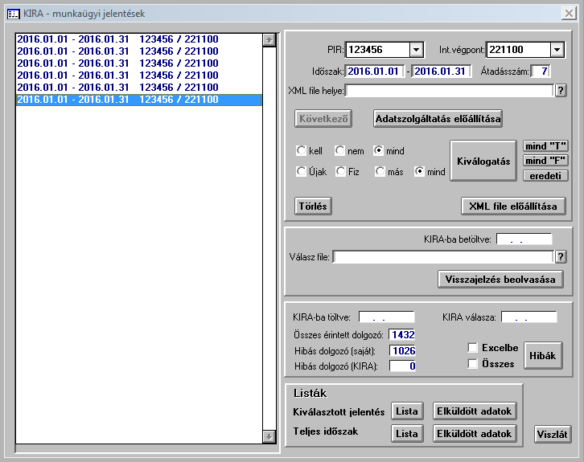
Új jelentés kezdeményezése előtt ki kell tölteni a „PIR” és „Int.végpont” mezőket – pontosabban ezeket a program kitölti az „Alap paraméterek”-ben megadott értékekkel. Az „Időszak” adatokat sem Önnek kell kitöltenie: a „Következő” gomb megnyomásakor a program automatikusan kitölti a dátum szerinti tárgyhónap kezdő és végnapjával. Az „XML file helye” mezőt csak az „XML file előállítása” gomb megnyomása előtt kell kitöltenie: adjon meg / válasszon egy könyvtárat, melybe a program előállítja az XML file-t.
Még egy fontos mezőt lát: „Átadásszám:” - az XML file előállítása előtt írja be azt a átadás számot, melyen a KIRA várja a következő munkaügyi jelentést. Alapesetben ezzel nem kell foglalkoznia, a WinTiszt minden jelentés előkészítésekor a következő számot ajánlja fel, ha tehát más jelentés nem megy (és Ön sem inicializálta az interfészt a legutóbbi jelentés óta), itt a helyes számot találja. Ha a KIRA-nak nem tetszik a szám, melyen legenerálta a következő jelentést, majd reklamál – akkor be kell állítani a szükséges átadás számot és újra kell generálnia a jelentést. (Fontos, hogy az egyes témakörökben – munkaügyi, távollét interfész – külön-külön számozás érvényes!)

A jelentés elkészítése:
Következő A gomb csak akkor elérhető, ha az előző jelentésről szóló visszajelzést már visszatöltötték (befejezték a jelentés elküldésének folyamatát). Megnyomásakor a program az aktuális dátum szerinti hónap első és utolsó napjával kitölti az Időszak adatokat, képzi a következő átadás számot és előállítja a következő munkaügyi jelentés vázát: keletkezik egy új sor a jelentések listájában és törlődik az összes eddig nyilvántartott hiba. Ez a jelentés egyelőre nem tartalmaz adatokat, nem kapcsolódnak hozzá hibák.
Adatszolgáltatás előállítása A gomb csak az utolsó jelentés sorának kiválasztása esetén elérhető, ebben az esetben is csak addig, míg a KIRA visszajelzést nem olvasták vissza. Ha a „Következő” gomb után nyomják meg, a program leválogatja a tárgyhónapban jelentendő adatokat.
Ha már egyszer megtörtént e jelentés adatainak leválogatása, a program először figyelmeztet erre, és rákérdez, hogy újra előállítsa e. Ha Igen-t választ, törli az előző jelentés tartalmat, újra leválogatja és feldolgozza a tárgyhóban jelentendő adatokat.
A jelentésben az időszakban belépett, nyugdíjazott, átsorolt, új beosztásba került, megváltozó illetményű, pótlékot / céljutalmat kapó vagy elvesztő, új költségviselőhöz rendelt, megváltozott számlaszámú, megváltozott lakcímű, született gyerekű, új nyelvismeretet / képzettséget / képesítést / tudományos fokozatot / közigazgatási vizsgát szerző dolgozók szerepelnek. Minden dolgozóról bekerül a jelentésbe egy-egy rekord a megállapított dátummal. (Egy dolgozóról több rekord is kerülhet egy jelentésbe, de egy dátumra csak egy rekord, akkor is, ha arra a napra több adatváltozás is esik – igazából csak a dátumok fontosak, mert minden átküldött adatrekord minden adatot tartalmaz.) Ezek az adatok – hacsak már át nem mentek egy megelőző jelentéssel – alapból bekerülnek a jelentésbe. Mindazon adatok, amik a tárgyhónap előtti aktualitásúak, de a tárgyhónapban módosították őket, opcionálisan kerülnek be a jelentésbe.
Az illetmény rekordok kiválasztása során az eljárás kissé más: itt az illetmény keltének tárgyhónapba esését vizsgáljuk, de az Érvényesség dátumával vesszük fel a rekordot. Így kezeljük a visszamenőleges illetménymódosítás jelentését. Ezek a rekordok kötelezően elküldendőként kerülnek a jelentésbe.
Ha egy dolgozó egyik rekordja az időszak előtti dátummal kerülne a jelentésbe (visszemnőleges illetmény emelés vagy régi adat tárgyhavi módosítása esetén) a legrégebbi dátum és a tárgyhónap első napja között fellelhető adatváltozásokat is felajánljuk a jelentésbe emelhető rekordok között, mert a KIRA úgy működik, hogy egy beküldött adatrekord (mely minden, akkor érvényes adatot tartalmaz) egészen a mai napig felülír mindent: a mai napig tartó érvénnyel rögzíti az adatokat. Ezért, ha a beküldött változás óta volt tényleges változás, azokat újra be kell küldeni, hogy a saját dátumuktól kezdve újra ezek legyenek érvényesek. Visszamenőleges illetményváltozás esetén ezek alapértelmezésben bekerülnek a jelentésbe, egyébként – a kiváltó eseménnyel egyetemben – opcionálisan beemelhetők lesznek.
Kimaradnak a jelentésből akiket a Belépés ablakban „KIRA-ba nem jel.”-ként jelöltek.
A leválogatott adatok feldolgozása során a program ellenőrzéseket is elvégez: a harmadik keretben kitölti az „Összes dolgozó” és a „Hibás dolgozó (saját)” mezőket. Lajstromba veszi a hibákat (amik a „Hibák” gombbal listázhatók). A funkció futtatása után ellenőrizze a hibákat, mert találhat köztük olyanokat, amik kizárnak egyeseket a jelentésből. Célszerű - amennyire lehet – az összes hibát kijavítani. A hibák javítása után újra elő kell állítani a jelentést (újra kattintson az „Adatszolgáltatás előállítása” gombra), hogy a javított rekordok is bekerülhessenek.
Rekordok kiválasztása A leválogatott rekordok közül kiválaszthatja azokat, melyeket tényleg el akar küldeni – és tetszés szerint kihagyhat egyes leválogatott rekordokat a küldésből (pl. mert egy későbbi csomagban kívánja elküldeni).
A rekordok leválogatása és ellenőrzése során az időszakban aktuális és a visszamenőleges illetményváltozás miatt (és azt követően) a jelentésbe került adatrekordok alapértelmezésben bekerülnek a jelentésbe. A visszamenőleges adatok módosítása miatt leválogatott rekordok nem kerülnek a jelentésbe, csak, ha a kezelő kijelöli őket. Azok a rekordok sem kerülnek be, melyeket már sikeresen átküldtünk egy korábbi jelentéssel.
A leválogatott rekordok közül a jelentésbe kerülő rekordok kijelölése illetve az abból való kihagyása az e gomb hatására megjelenő táblázat ad lehetőséget. Ebben felsoroljuk az összes rekordot: sorszám, név, adószám, KIRA fogsor, a változás jellege („M”=módosítás, „U”=új), a változás dátuma, a változás tartalma és, hogy jelentendő-e („T”=jelentésbe kerül, „F”=kimarad). Ezt az utolsó oszlopot lehet módosítani.
Az áttekinthetőség végett a gomb megnyomása előtt be lehet állítani, hogy a jelentésbe kerülő („kell”), a kimaradó („nem”) vagy az összes rekord („mind”) kerüljön a megjelenített táblázatba. Hasonlóképp a megjelenített rekordok körének szűkítésére ad lehetőséget a „Újak” (új belépők adatai), „Fiz” (illetményváltozások adatai), „más”, (a többi adat) „mind” rádiógomb sorozat: a kiválasztott gomb szerint szűkül a megjelenített rekordok köre.
Arra is lehetősége van, hogy csoportosan állítsa be a rekordokat küldendőnek vagy nem küldendőnek: a „mind T” gomb hatására az összes, az előzőek szerint beállított szűrésnek megfelelő rekordba „T” kerül (azaz elküldendővé válik), a „mind F” gomb hatására a leszűrt rekordok mindegyike „F”-et kap, azaz nem küldendővé válik. (E két gomb hatása csak a kijelölt rekordokra van hatással, az ezen kívül eső rekordok státusza nem változik!) Az „eredeti” gomb hatására minden rekord olyan állapotba kerül, ahogy azt a WinTiszt az adatok legyűjtésekor beállította.
A végén az összes olyan rekord kerül be a jelentésbe, melynél a „Jelentendő” oszlop tartalma „T”.
XML file előállítása A funkció végrehajtásának előfeltétele, hogy az „XML file helye” mezőbe beírjanak / kiválasszanak egy létező könyvtárat, melyre írásjoguk is van. A program ide készíti el a jelentés állományt, aminek neve MU000002.XLS lesz (a végén a szám jelentésenként egyre nagyobb lesz)
A KIRA egy előre meghatározott szerkezetű XML állományban várja az adatokat. Ennek tartalma meghatározott szabályok szerint egy (a KIRA által megadott) szabálygyűjtemény alapján ellenőrizhető. Ha ezen az ellenőrzésen (hibás adattartalom miatt) a jelentés akár egyetlen hiba miatt nem megy át, a KIRA az egész jelentést eldobja. Ezért ezt az ellenőrzést a WinTiszt is elvégzi, ha hibát talál, elő sem állítja az állományt: kiírja hogy hány hibát talált, ezeket a „Hibák” gombbal listázhatja („KIRA” vagy „XML” jelölésűek). Ezeket a WinTiszt-ben tárolt adatok megfelelő módosításával lehet javítani. Amíg legalább ezek a hibák maradéktalanul nincsenek javítva, a WinTiszt nem állítja elő a jelentés állományt (úgysem olvasná be a KIRA).
Az elkészült XML file KIRA-ba olvasásakor előfordulhat, hogy a KIRA visszautasítja az állomány beolvasását arra hivatkozva, hogy az nem a soron következő jelentés. Ennek oka, hogy a KIRA csak szoros sorrendben előállított jelentéseket hajlandó feldolgozni (így biztosítja, hogy ne maradjon ki egy állomány sem). Ezzel nem lehet probléma, mert a WinTiszt is ellátja kibocsátott jelentéseit egy folyamatosan növekvő sorszámmal – ha ezeket hiánytalanul be is olvassa a KIRA-ba, a két sorozatszám minden jelentés esetében egyezni fog. Eltérés akkor keletkezhet, ha a KIRA-ba való beolvasás után, de még a visszajelzés beolvasása előtt törölt egy jelentést a WinTiszt-ből (és ezért a soron következő jelentésbe ugyanaz a sorszám kerül, mint amit a KIRA egyszer már beolvasott), vagy menet közben valamiért újfent inicializálta a WinTiszt KIRA interfészét. Ilyenkor minden számláló nullázódik. Ezekben az esetekben a KIRA felületén a beolvasás funkcióban ellenőriznie kell az utoljára beolvasott munkaügyi jelentés számát (figyelem! ez témakörönként – munkaügy, távollét, stb. - egymástól függetlenül növekvő számsor!), a következő számot írja be az „Átadásszám” mezőbe és nyomja meg újra az „XML file előállítása” gombot!
Törlés Egy megkezdett jelentés törölhető, míg a KIRA visszajelzését nem olvasták be. A WinTiszt csak innen (a visszajelzés beolvasásából) tudja, hogy a jelentést már feldolgozta a KIRA. Önöknek kell arra ügyelniük – és ez fontos – hogy a jelentés KIRA-ba töltése és a visszajelzés beolvasása között ne töröljék a jelentést!

Visszajelzés beolvasása:
Válasz file: Az adatokat tartalmazó XML állomány KIRA-ba történő sikeres beolvasása után azon nyomban elő kell állítani a beolvasás részleteit dokumentáló válasz állományt (e lépésekről részletes útmutatót az Adatok beolvasása KIRA-ba fejezetben talál). Az előállított válasz állomány nevét a KIRA az eredeti adatjelentést tartalmazó állomány nevéből az „_OUT” toldalékkal képzi (pl.: „MU000002_OUT.XML”). Mivel a WinTiszt sajnos csak 8 karakter hosszú file neveket tud kezelni, ezt célszerű átnevezniük (pl. a 0-kat kivehetik a névből). Válasszák ki ezt a file-t a „Válasz file” mezőbe!
Visszajelzés beolvasása E gombra kattintva a program feldolgozza a KIRA-ból válaszként érkezett állományt, könyveli a sikeresen befogadott rekordokat és bejegyzi az esetleges hibákat. Minden jelentéshez csak a hozzátartozó válasz file dolgozható fel, azaz csak ugyanazzal az átadás számmal érkező válasz file, mint amilyen átadás számmal a jelentés elment. Ezt a program ellenőrzi, ha a két szám eltér, nincs beolvasás.
Sikeres beolvasás esetén a program kitölti a „KIRA-ba betöltve”, a hiba keretben a „KIRA-ba töltve” és a „KIRA válasza” mezőket a beolvasás dátumával illetve a „Hibás dolgozó (KIRA)” mezőt a visszakapott hibák számával. Innentől kezdve ezt a jelentést nem lehet törölni vagy újra generálni. A jelentés tartalmát és hibáit listázni lehet (és persze: javítani).

Hibák kezelése.
A harmadik keret szolgál a hibakezelésre. Ez a jelentés hibáinak számáról nyújt tájékoztatást illetve lehetőséget biztosít a kiválasztott jelentés hibáinak listázására.
KIRA-ba töltve: A jelentés KIRA-ba olvasásának dátuma. Tájékoztató adat, a KIRA visszajelzés feldolgozásakor tölti ki a program.
KIRA válasza: A KIRA válaszának dátuma. Tájékoztató adat, a KIRA visszajelzés feldolgozásakor tölti ki a program.
Összes érintett dolgozó: A WinTiszt által készített jelentésben szereplő dolgozók száma. Az Adatszolgáltatás előállítása funkció tölti ki.
Hibás dolgozó (saját): A jelentés generálásakor (WinTiszt oldalon) talált hibák száma. Az Adatszolgáltatás előállítása funkció tölti ki.
Hibás dolgozó (KIRA): A KIRA feldolgozás során hibásnak bizonyult dolgozók száma. A KIRA visszajelzés feldolgozásakor tölti ki a program.
Hibák: E gombbal listát készíthet a kiválasztott jelentés hibáiról. Ha előtte kipipálják az „Excelbe” gombot, a lista excel táblázatba készül. A lista az érintett dolgozó sorszámát, nevét, a hiba forrását („WT” = a jelentés előállításakor saját ellenőrzés során talált hiba; „XML” = az XML állomány formai ellenőrzésekor talált hiba; „KIRA” = a KIRA által a beolvasás során talált hiba), egy hibakódot és a hiba leírását tartalmazza.
A saját („WT” jelzésű) hibák leírásai egy, a hiba súlyára utaló megjegyzéssel kezdődnek. A legsúlyosabb („KIMARAD!!!”) kategória olyan jellegű hiba, ami miatt a WinTiszt meg sem kísérli az adat elküldését – ezeket feltétlenül javítani kell!!! A többi hiba („FIGYELMEZTETÉS”, „HIBA”) kezelése során az adatok befogadása szempontjából nem perdöntő adatokat (pl. eltartott lakcíme, szakképzettség) kihagyunk a jelentésből, hogy a fontosabb adatok átmehessenek, más adatokat viszont nem hagyhatunk ki – ezek javítása nélkül tehát az érintett dolgozó rekordját nem fogadja be a KIRA. Emiatt egy hibáról két bejegyzést is találhat a hibalistában, egy „WT” és egy „KIRA” vagy „XML” jelűt.

Listák készítése.
A kiválasztott jelentésről vagy a kiválasztott jelentés teljes időszakában elküldött összes rekordról listát készíthet excelbe. A lista tartalmazza:
- az átadás számot (egy rekord több jelentésben is szerepelhet, ezért az időszak listája ugyanazt a rekordot többször is tartalmazhatja)
- a dolgozó adóazonosítóját
- a dolgozó sorszámát a WinTiszt-ben
- a dolgozó nevét
- a jelentendő (jelentett) adatváltozás dátumát (mettől érvényes a változás)
- a jelentés indokát (az adatváltozásban érintett adatköröket illetve, hogy hibajavítás volt-e)
- hogy jelentendő-e a rekord (kiválasztották-e elküldésre)
- befogadta-e a KIRA (a befogadás dátuma)
- ha jelentendő és nincs befogadva: a befogadást gátló hiba
- a munkahely hierarchia kódja (csak azért, hogy e szerint lehessen rendezni a listát)
- a munkahelyet
- a munkakört.
Lehetősége van az elküldött adatok excelbe mentésére is. Az adatok mennyisége és szerkezete miatt (egy dolgozóhoz több eltartott, lakcím is tartozhat és az illetmények is több sorban mennek át) ezek a kimutatások nem táblázatos formában készülnek el, hanem több munkafüzetet tartalmazó excel táblaként, melynek egyes munkafüzetei az egyes adatköröket tartalmazzák (az összes érintett dolgozó személyi adatai, rokonainak adatai, foglalkoztatás adatai, illetmény adatai találhatók az egyes munkafüzetekben). A listákhoz hasonlóan az elküldött adatok is a kiválasztott jelentésre vagy a kiválasztott jelentés teljes időszakára vonatkozhatnak.

Távollét adatok jelentése
A távollét adatok jelentése az interfészen a tárgyhónapban kezdődő távollétek elküldését jelenti. Visszamenőleges távollét jelentés nem történhet az interfészen, ahogy már átküldött / rögzített távollét sem módosítható. Ezek a tevékenységek ugyanis már végrehajtott számfejtések törlésével járnának, ehhez viszont mindenképp kezelői beavatkozás szükséges (a kezelői felületen). Ez okból előre (azaz a tárgyhónapon túli időpontra) sem célszerű távollétet rögzíteni a KIRA-ban, még ha ismert is lenne a kezdete, mert aztán már csak kézzel lehetne módosítani. Nem minden távollét jelenthető interfészen, a kincstár bizonyos jogcímeket kizár ebből a lehetőségből (pl. a GYED / GYES ilyen).
Távollét jelentéseket a tárgyhónapon belül több ízben is lehet küldeni. Célszerű több ütemben végezni az adatküldést, hogy legyen idő az esetleges hibák javítására. (A második és további jelentésekben a már elküldött és befogadott távollétek nem szerepelnek, csak az előző jelentés óta rögzítettek illetve a hiba miatt visszautasítottak.) Az Önök feladata a távollét adatok időben történő és ellenőrzött összegyűjtése illetve rögzítése a WinTiszt-ben. Célszerű a WEBTiszt távoli távollét rögzítő program modul alkalmazása. Ez egy böngészőn működő program, ami a távollétek távoli rögzítését teszi lehetővé. Így megoszthatják az adatrögzítési feladatokat és az ellenőrzés felelősségét több szervezeti egység között (a távollétek elsődleges nyilvántartásba vétele úgyis helyi szinten, a jelenléti ívek vezetésével történik), kimarad a belső adattovábbítás feladata, a távollétek folyamatosan kerülnek be a WinTiszt adatbázisába – innen az interfészen akár beavatkozás nélkül mehetnek tovább. Természetesen az ellenőrzést és a feladatokkal járó felelősség telepítését (dokumentálás) meg kell szervezni.
A távollét adatok interfészen való küldésének alapja a munkaügyi interfész működtetése, mert ezen keresztül kapja a WinTiszt a szükséges adatokat a KIRA-tól (fogsor, költséghely adatok). A távollét interfészen küldött adatok hivatkoznak a munkaügyi interfészen már „letárgyalt” adatokra.
A távollét interfészen adatforgalmat bonyolító funkciót a főmenü / KIR / „Távollét jelentések” pontjából indíthatják.
Az interfész egyébként a munkaügyihez hasonlóan működik: a tárgyidőszakban kezdődő távollétek legyűjtése után a kezelő döntheti el, hogy közülük melyek legyenek a jelentésben és melyek maradjanak ki. Amíg azonban a munkaügyi jelentések tartalmazhatnak visszamenőleges adatmódosításokat is (azaz az időszak előtti hatályú adatcsomagokat) is, a távollét interfészen ilyen nem fordulhat elő: nem is szerepelhet régi dátum a leválogatott távollétek között. Vagyis a jelentés tartalmának módosítása csak a tárgyhónapra vonatkozóan szűkíthető.
Ismét felhívjuk figyelmüket arra, hogy az interfészen törlést, módosítást (bármi olyan változást, ami egy már elkészült számfejtés módosítását jelentené) nem lehet küldeni: ilyesmit csak a felületen lehet kézzel rögzíteni.
Egyes távolléti formák – így pl. a GYED / GYES – nem jelenthetők interfészen. Ezt a kincstár által kiadott jogcímtáblázat tartalmazza és az ilyen jogcímű távollétek nem is válogathatók be a jelentésbe. A kezelőnek ezen túlmenően is lehetősége van arra, hogy egyes távolléti formákat kizárjon a jelentésből. Pl. ha a szabadságokat valamiért nem akarnák jelenteni, a főmenü / „Alapadatok” / „Távolléti formák” funkcióban a szabadság esetében vegyék ki a pipát a „KIRA felé interfészen küldhető” választó négyzetből, és a szabadságok nem kerülnek be a jelentésekbe.
Az ablakban látható gombok jelentése, feladata analóg a munkaügyi jelentések elkészítésekor megismertekkel, csak a tartalom más.
Egy fontos eltérést meg kell említenünk. A munkaügyi interfészen küldött adatrekordok egy dolgozó összes, adott napon érvényes adatát tartalmazza, ha ezek közül csak egy is hibás, az egész rekord „megy a levesbe” (azaz több, eltérő hatályú csomag is kerülhet a jelentésbe egy emberről). A program automatikusan beteszi az érintett rekordot a következő jelentésbe (hátha azóta kijavították). A távollétek esetében az adatcsomagok szerkezetét úgy alakította ki a kincstár, hogy egy dolgozóhoz egy csomag tartozzon, amibe több távollét is lehet „csomagolva”, és ha ezek közül csak egy is hibás, az összes többit sem fogadja be a KIRA - ezért egy távollét hibája esetén is újra kell küldeni az mindet.

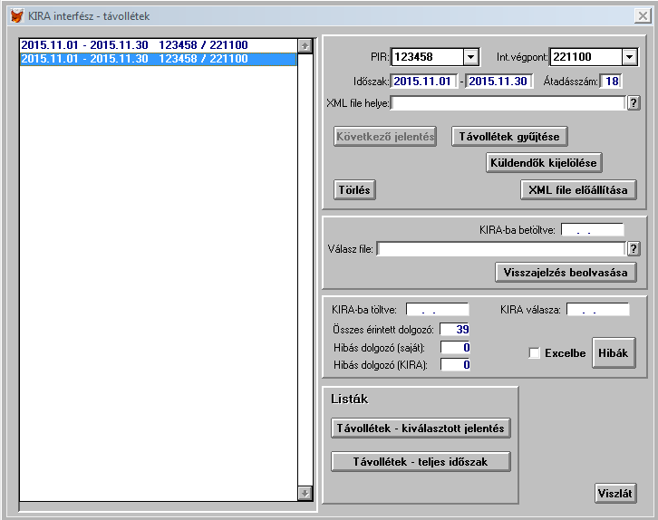

Új távollét jelentés kezdeményezése előtt ki kell tölteni a „PIR” és „Int.végpont” mezőket – pontosabban ezeket a program kitölti az „Alap paraméterek”-ben megadott értékekkel. Az „Időszak” adatokat sem Önnek kell kitöltenie: a „Következő” gomb megnyomásakor a program automatikusan kitölti a dátum szerinti tárgyhónap kezdő és végnapjával. Az „XML file helye” mezőt csak az „XML file előállítása” gomb megnyomása előtt kell kitöltenie: adjon meg / válasszon egy könyvtárat, melybe a program előállítja a jelentendő távolléteket tartalmazó XML file-t.
Még egy fontos mezőt lát: „Átadásszám:” - az XML file előállítása előtt írja be azt a átadás számot, melyen a KIRA várja a következő távollét jelentést. Alapesetben ezzel nem kell foglalkoznia, a WinTiszt minden jelentés előkészítésekor a következő számot ajánlja fel, ha tehát más jelentés nem megy (és Ön sem inicializálta az interfészt a legutóbbi jelentés óta), itt a helyes számot találja. Ha a KIRA-nak nem tetszik a szám, melyen legenerálta a következő jelentést, majd reklamál – akkor be kell állítani a szükséges átadás számot és újra kell generálnia a jelentést. (Fontos, hogy az egyes témakörökben – munkaügyi, távollét interfész – külön-külön számozás érvényes!)

A jelentés elkészítése:
Következő A gomb csak akkor elérhető, ha az előző jelentésről szóló visszajelzést már visszatöltötték (befejezték a jelentés elküldésének folyamatát). Megnyomásakor a program az aktuális dátum szerinti hónap első és utolsó napjával kitölti az Időszak adatokat, képzi a következő átadás számot és előállítja a következő távollét jelentés vázát: keletkezik egy új sor a jelentések listájában és törlődik az összes eddig nyilvántartott hiba. Ez a jelentés egyelőre nem tartalmaz adatokat, nem kapcsolódnak hozzá hibák.
Adatszolgáltatás előállítása A gomb csak az utolsó jelentés sorának kiválasztása esetén elérhető, ebben az esetben is csak addig, míg a KIRA visszajelzést nem olvasták vissza. Ha a „Következő” gomb után nyomják meg, a program leválogatja a tárgyhónapban jelentendő távolléteket.
Ha már egyszer megtörtént e jelentés adatainak leválogatása, a program először figyelmeztet erre, és rákérdez, hogy újra előállítsa e. Ha Igen-t választ, törli az előző jelentés tartalmát, újra leválogatja a tárgyhóban jelentendő távolléteket.
A jelentésben az időszakban kezdődő távollétek szerepelnek. Minden érintett dolgozóról bekerül a jelentésbe egy-egy rekord, ami a dolgozó összes jelentendő távollétét tartalmazza.
Csak azokat a távolléteket gyűjti össze a WinTiszt, melyeket még nem fogadott be a KIRA, azaz még nem küldtük el, vagy valamilyen hiba miatt a KIRA visszautasította a befogadását. (Azok a rekordok, melyeket a KIRA azért nem fogadott be, mert azonos jogcímen azonos időtartamban már nyilvántart egy távollétet, nem minősülnek hibásnak: az ilyen hibaüzeneteket a WinTiszt a „Sikeres beolvasás” –nak tekinti: ezek tehát már nem szerepelnek a tárgyidőszakban előállított következő jelentésekben.)
Kimaradnak a jelentésből akiket a Belépés ablakban „KIRA-ba nem jel.”-ként jelöltek.
A leválogatott adatok feldolgozása során a program ellenőrzéseket is elvégez: a harmadik keretben kitölti az „Összes dolgozó” és a „Hibás dolgozó (saját)” mezőket. Lajstromba veszi a hibákat (amik a „Hibák” gombbal listázhatók). A funkció futtatása után ellenőrizze a hibákat, mert találhat köztük olyanokat, amik kizárnak egyeseket a jelentésből. Célszerű - amennyire lehet – az összes hibát kijavítani. A hibák javítása után újra elő kell állítani a jelentést (újra kattintson az „Adatszolgáltatás előállítása” gombra), hogy a javított rekordok is bekerülhessenek.
Rekordok kiválasztása A leválogatott rekordok közül kiválaszthatja azokat, melyeket tényleg el akar küldeni – és tetszés szerint kihagyhat egyes leválogatott rekordokat a küldésből (pl. mert egy későbbi csomagban kívánja elküldeni).
A WinTiszt az eddigiek szerint leválogatja az elküldendő rekordokat. Azok a rekordok tehát nem kerülnek be, melyeket már sikeresen átküldtünk egy korábbi jelentéssel. Minden más érintett (azaz az időszakban kezdődő) rekord kiválasztásra kerül. Azokat, melyeket nem lehet elküldeni, a program nem jelentendőként sorolja fel, e körülmény okának megjelölésével. (Az ok jellemzően az, hogy adott jogcímű távollét nem jelenthető interfészen - vagy a kincstár zárta ki, vagy Önök jelölték ilyennek a távolléti formák között.)
A leválogatott rekordok közül a jelentésbe kerülő rekordok kijelölése illetve az abból való kihagyása az e gomb hatására megjelenő táblázat ad lehetőséget. Minden rekord tartalmazza az érintett adószámát, sorszámát, nevét, KIRA fogsor-át, a távollét adatait (a jogcím KIRA kódjával együtt), ha nem jelenthető, a kimaradás okát és, hogy jelentendő-e („T”=jelentésbe kerül, „F”=kimarad). Ezt az utolsó oszlopot lehet módosítani. Kikényszeríthető, hogy a nem jelenthető rekordok is elmenjenek, de ezeket a KIRA egy hibaüzenettel visszautasítja.
Az áttekinthetőség végett a gomb megnyomása előtt be lehet állítani, hogy a jelentésbe kerülő („kell”), a kimaradó („nem”) vagy az összes rekord („mind”) kerüljön a megjelenített táblázatba.
A végén az összes olyan rekord bekerül a jelentésbe, melynél a „Jelentendő” oszlop tartalma „T”.
XML file előállítása A funkció végrehajtásának előfeltétele, hogy az „XML file helye” mezőbe beírjanak / kiválasszanak egy létező könyvtárat, melyre írásjoguk is van. A program ide készíti el a jelentés állományt, aminek neve TV000002.XLS lesz (a végén a szám jelentésenként egyre nagyobb lesz)
A KIRA egy előre meghatározott szerkezetű XML állományban várja az adatokat. Ennek tartalma meghatározott szabályok szerint egy (a KIRA által megadott) szabálygyűjtemény alapján ellenőrizhető. Ha ezen az ellenőrzésen (hibás adattartalom miatt) a jelentés akár egyetlen hiba miatt nem megy át, a KIRA az egész jelentést eldobja. Ezért ezt az ellenőrzést a WinTiszt is elvégzi, ha hibát talál, elő sem állítja az állományt: kiírja hogy hány hibát talált, ezeket a „Hibák” gombbal listázhatja („KIRA” vagy „XML” jelölésűek). Ezeket a WinTiszt-ben tárolt adatok megfelelő módosításával lehet javítani. Amíg legalább ezek a hibák maradéktalanul nincsenek javítva, a WinTiszt nem állítja elő a jelentés állományt (úgysem olvasná be a KIRA).
Az elkészült XML file KIRA-ba olvasásakor előfordulhat, hogy a KIRA visszautasítja az állomány beolvasását arra hivatkozva, hogy az nem a soron következő jelentés. Ennek oka, hogy a KIRA csak szoros sorrendben előállított jelentéseket hajlandó feldolgozni (így biztosítja, hogy ne maradjon ki egy állomány sem). Ezzel nem lehet probléma, mert a WinTiszt is ellátja kibocsátott jelentéseit egy folyamatosan növekvő sorszámmal – ha ezeket hiánytalanul be is olvassa a KIRA-ba, a két sorozatszám minden jelentés esetében egyezni fog. Eltérés akkor keletkezhet, ha a KIRA-ba való beolvasás után, de még a visszajelzés beolvasása előtt törölt egy jelentést a WinTiszt-ből (és ezért a soron következő jelentésbe ugyanaz a sorszám kerül, mint amit a KIRA egyszer már beolvasott), vagy menet közben valamiért újfent inicializálta a WinTiszt KIRA interfészét. Ilyenkor minden számláló nullázódik. Ezekben az esetekben a KIRA felületén a beolvasás funkcióban ellenőriznie kell az utoljára beolvasott távollét jelentés számát (figyelem! ez témakörönként – munkaügy, távollét, stb. - egymástól függetlenül növekvő számsor!), a következő számot írja be az „Átadásszám” mezőbe és nyomja meg újra az „XML file előállítása” gombot!
Törlés Egy megkezdett jelentés törölhető, míg a KIRA visszajelzését nem olvasták be. A WinTiszt csak innen (a visszajelzés beolvasásából) tudja, hogy a jelentést már feldolgozta a KIRA. Önöknek kell arra ügyelniük – és ez fontos – hogy a jelentés KIRA-ba töltése és a visszajelzés beolvasása között ne töröljék a jelentést!

Visszajelzés beolvasása:
Válasz file: Az adatokat tartalmazó XML állomány KIRA-ba történő sikeres beolvasása után azon nyomban elő kell állítani a beolvasás részleteit dokumentáló válasz állományt (e lépésekről részletes útmutatót az Adatok beolvasása KIRA-ba fejezetben talál). Az előállított válasz állomány nevét a KIRA az eredeti adatjelentést tartalmazó állomány nevéből az „_OUT” toldalékkal képzi (pl.: „TV000002_OUT.XML”). Mivel a WinTiszt sajnos csak 8 karakter hosszú file neveket tud kezelni, ezt célszerű átnevezniük (pl. a 0-kat kivehetik a névből). Válasszák ki ezt a file-t a „Válasz file” mezőbe!
Visszajelzés beolvasása E gombra kattintva a program feldolgozza a KIRA-ból válaszként érkezett állományt, könyveli a sikeresen befogadott rekordokat és bejegyzi az esetleges hibákat. Minden jelentéshez csak a hozzátartozó válasz file dolgozható fel, azaz csak ugyanazzal az átadás számmal érkező válasz file, mint amilyen átadás számmal a jelentés elment. Ezt a program ellenőrzi, ha a két szám eltér, nincs beolvasás.
Sikeres beolvasás esetén a program kitölti a „KIRA-ba betöltve”, a hiba keretben a „KIRA-ba töltve” és a „KIRA válasza” mezőket a beolvasás dátumával illetve a „Hibás dolgozó (KIRA)” mezőt a visszakapott hibák számával. Innentől kezdve ezt a jelentést nem lehet törölni vagy újra generálni. A jelentés tartalmát és hibáit listázni lehet (és persze: javítani).

Hibák kezelése.
A harmadik keret szolgál a hibakezelésre. Ez a jelentés hibáinak számáról nyújt tájékoztatást illetve lehetőséget biztosít a kiválasztott jelentés hibáinak listázására.
KIRA-ba töltve: A jelentés KIRA-ba olvasásának dátuma. Tájékoztató adat, a KIRA visszajelzés feldolgozásakor tölti ki a program.
KIRA válasza: A KIRA válaszának dátuma. Tájékoztató adat, a KIRA visszajelzés feldolgozásakor tölti ki a program.
Összes érintett dolgozó: A WinTiszt által készített jelentésben szereplő dolgozók száma. Az Adatszolgáltatás előállítása funkció tölti ki.
Hibás dolgozó (saját): A jelentés generálásakor (WinTiszt oldalon) talált hibák száma. Az Adatszolgáltatás előállítása funkció tölti ki.
Hibás dolgozó (KIRA): A KIRA feldolgozás során hibásnak bizonyult dolgozók száma. A KIRA visszajelzés feldolgozásakor tölti ki a program.
Hibák: E gombbal listát készíthet a kiválasztott jelentés hibáiról. Ha előtte kipipálják az „Excelbe” gombot, a lista excel táblázatba készül. A lista az érintett dolgozó sorszámát, nevét, a hiba forrását („WT” = a jelentés előállításakor saját ellenőrzés során talált hiba; „XML” = az XML állomány formai ellenőrzésekor talált hiba; „KIRA” = a KIRA által a beolvasás során talált hiba), egy hibakódot és a hiba leírását tartalmazza.
A saját („WT” jelzésű) hibák leírásai egy, a hiba súlyára utaló megjegyzéssel kezdődnek. A legsúlyosabb („KIMARAD!!!”) kategória olyan jellegű hiba, ami miatt a WinTiszt meg sem kísérli az adat elküldését – ezeket feltétlenül javítani kell!!! A hibák javítása nélkül tehát az érintett dolgozó rekordját nem fogadja be a KIRA. Mivel az adatok ellenőrzését a WinTiszt is elvégzi, a KIRA visszajelzés beolvasása utén egy hibáról két bejegyzést is találhat a hibalistában, egy „WT” és egy „KIRA” vagy „XML” jelűt.
Ha a jelzett hibák az adattartalom módosításával javíthatók, végezzék ezt el, majd készítsenek egy új jelentést (ha még nem a hónap végén tartanak, a javított adatok küldését elhalaszthatják a következő tervezett adatküldésig – de fontos, hogy a tárgyhónapban megtörténjen).
Ha a hiba nem javítható (és ide értjük az interfészen nem küldhető távollétek rögzítését is), az érintett távolléteket a KIRA felületen kézzel kell rögzíteni.
A jelentés szerkezete miatt (egy dolgozó rekordjába csomagolva megy át az összes tárgyhavi távolléte), ha egy távollét rekord is hibás (értsd: a KIRA valamilyen okból visszautasítja a befogadását), a dolgozó teljes rekordja, azaz az összes többi távolléte is eldobásra kerül, még akkor is, ha egyébként a többi távollét hibátlan lenne. (A visszaolvasott hiba file-ban a KIRA ebben az esetben „Tétel hibátlan, de a jogviszonyhoz tartozik hibás tétel - visszautasítva!” üzenetet küld minden, az illetőhöz tartozó, egyébként hibátlan távollétre.) Persze ilyenkor meg kell jönnie a hibát okozó távollétről is a hibajelentésnek. DE! előfordulhat, hogy hiba nem jön! Ez pedig azért tud megtörténni, mert a KIRA-ból érkező hibák feldolgozása során a WinTiszt jónak könyveli el a „Sikeres befogadás” visszajelzést, de a teljes átfedésről szóló hibajelzést is, ha az átfedő távollétek kezdete, vége és jogcíme is megegyezik. Ilyenkor már a KIRA-ban van a küldött távollét, ami nekünk megfelelő – elkönyveljük tehát, hogy minden rendben. Csakhogy, mivel a KIRA ezt hibának érzékeli, a többi, ugyanabban a csomagban küldött távollétet sem dolgozza fel. Ilyenkor (mint általában hiba esetén) újra kell küldeni a kimaradt adatokat (azaz: kell küldeni egy új jelentést a tárgyhónapról). A WinTiszt az új jelentésből már kihagyja a hibát generáló (de valójában nem hibás) távollétet, így a többi gond nélkül át tud menni. Ezt addig kell ismételni, míg marad olyan jelenthető távollét, mely a már bent levő távollétekkel nincs átfedésben. A maradékot kézzel kell javítani a KIRA felületen (ezt a hónap végén mindenképp meg kell tenni, hogy a tárgyhavi távollétek bekerüljenek a számfejtés megkezdéséig).

Listák készítése.
A kiválasztott jelentésről vagy a kiválasztott jelentés teljes időszakában elküldött összes rekordról listát készíthet excelbe. A lista tartalmazza az átadás számot (egy rekord több jelentésben is szerepelhet, ezért az időszak listája ugyanazt a rekordot többször is tartalmazhatja), a dolgozó adóazonosítóját, sorszámát, nevét, a jelentendő (jelentett) távollét adatait, hogy jelentendő-e a rekord, befogadta-e a KIRA (a befogadás dátuma), ha nincs még befogadva: a befogadást (vagy a küldést) gátló hibát / okot, a munkahely hierarchia kódját (csak azért, hogy e szerint lehessen rendezni a listát), a munkahelyet és a munkakört.

Adatok beolvasása KIRA-ba

Jogosultság beállítás a KIRA-ban
A KIRA HR interfészének kezeléséhez megfelelő jogosultság szükséges. Ezt az intézményi rendszergazda állítja be. Az interfészeken való adatküldéshez a következő szerepkörök szükségesek:
Távollét adatok „Intézményi távollét rögzítő felelős” vagy „Intézményi szakmai menedzser” szerepkör
Munkaügyi adatok „Intézményi munkaügyi ügyintéző” ÉS „Intézményi munkaügyet számfejtésre átadható ügyintéző” szerepkörök (mindkettő gazdálkodó szintű!)
Akt.m.ü. adatok leválogatása „Intézményi szakmai menedzser„ vagy „Intézményi vezető” vagy „Intézményi munkaügyi ügyintéző” vagy „Intézményi munkaügyet számfejtésre átadható ügyintéző” szerepkör

A kiválasztott szerepkör gazdálkodói szintű kiosztása nem az összes jogosított szervezeti egység kijelölésével történik. Épp ellenkezőleg, ha gazdálkodói szinten akarnak kiosztani egy szerepkört, a KIRA-ban a felhasználók karbantartása funkcióban egyetlen szervezeti egységet sem kell kijelölni, ki kell viszont jelölni a gazdálkodó törzsszámát.
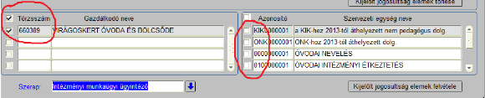
A jogosultság kiosztásakor tehát (az ablak alsó részén) vegyék ki a pipát az „Azonosító” választónégyzetből, pipálják ki a „Törzsszám” választónégyzetet, majd tegyenek egy pipát az alatta megjelenő listában azon szervezet elé is, melynek adataihoz jogosultságot kívánnak adni (az esetek többségében itt úgyis csak egyet látnak majd). Ezután kattintsanak a „Kijelölt jogosultság elemek felvétele” gombra. E módszerrel a kiválasztott szerepkör jogosultságai az egész gazdálkodóra vonatkoznak majd.

Adatforgalom az interfészen
A KIRA-ban mind a munkaügyi, mind a távollét jelentések beolvasását a KIRA főmenüjének „Számfejtés előkészítése” / „Számfejtés előkészítés adatkommunikáció” / „Adatok fogadása HR rendszerből” funkcióban kezdeményezhetik:
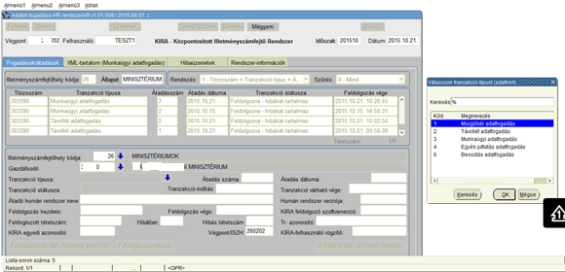

A WinTiszt által előállított XML állomány beolvasásának lépései:
- „Új felvitel” gomb (felső sor)
- „Gazdálkodó”: választás
- „Tranzakció típusa”: választás
- „Feldolgozandó XML állomány betöltése” gomb: ki kell választania az állományt.
Az „Open” gomb után a KIRA betölti a kijelölt XML állományt, formailag ellenőrzi. Ha rendben van, a KIRA üzenetet küld erről és felszólítja, hogy kattintson a „Mentés” gombra (felül).
Ha hibát talál a beolvasott XML állományban, a KIRA az egész jelentést eldobja, ki kell javítani a hibákat a WinTiszt-ben és újra kell kezdeni. Ilyen esetben célszerű nekünk elküldeni a hibákat: részletezést kell kérni a programtól és képernyő mentést kell végezni (az Alt+ PrtScr gomb kombinációval vagy a Képmetszővel). Elméletileg nem kerülhetnek ilyen helyzetbe, ha a legfrissebb WinTiszt verzióval dolgoztak és az XML előállítása során betartották a WinTiszt utasításait.
Ha a KIRA a beolvasás során nem talált formai hibát, felszólítja a kezelőt, hogy nyomja meg a „Mentés” gombot. A „Mentés” után a „Feldolgozás indítása” gombot kell megnyomni, alul. Ez eltarthat egy darabig, közben a KIRA úgy öt másodpercenként írja a beolvasott / hibás / befogadott rekordok számát.
Ha a beolvasás kész, kattintson az „Előállított XML állomány letöltése” gombra. EZ FONTOS!!! Ki kell választani egy könyvtárat, ahova a program elmenti a visszajelzést. Ennek nevét a KIRA a betöltött állomány nevéből képzi, hozzácsapva az „_OUT.XML” végződést. (pl.: „MU000002_OUT.XML” vagy „TV000015_OUT.XML”). Mivel a WinTiszt sajnos csak 8 karakter hosszú file neveket tud kezelni, ezt célszerű átnevezniük (pl. a 0-kat kivehetik a névből). Ezt az állományt olvassák aztán be a WinTiszt-be az XML file-t előállító funkcióban található „Visszajelzés beolvasása” gombbal, majd folytassák a munkát a megfelelő interfész leírásban olvashatóaknak megfelelően.

Cafeteria adatok, nem rendszeres jövedelmek
A cafeteriával kapcsolatos fizetési kötelezettségek továbbítása a KIRA felé a WebCafe programunk szolgáltatása. Szintén e program támogatja egyes nem rendszeres jövedelmek interfészen való küldését. Célszerű a WebCafe és a WinTiszt programot együtt alkalmazni, mert az interfészek használatához nélkülözhetetlen költségviselő adatokat a WinTiszt-ben állítják be, ezek a WebCafe – WinTiszt közötti rendszeres adatcsere során kerülnek át. Hasonlóan a KIRA fogsor adatait is a WinTiszt továbbítja. Természetesen lehetséges ezen adatok közvetlen karbantartása a WebCafe programban is, csak ez dupla munkát és újabb hibalehetőségeket jelent.

